
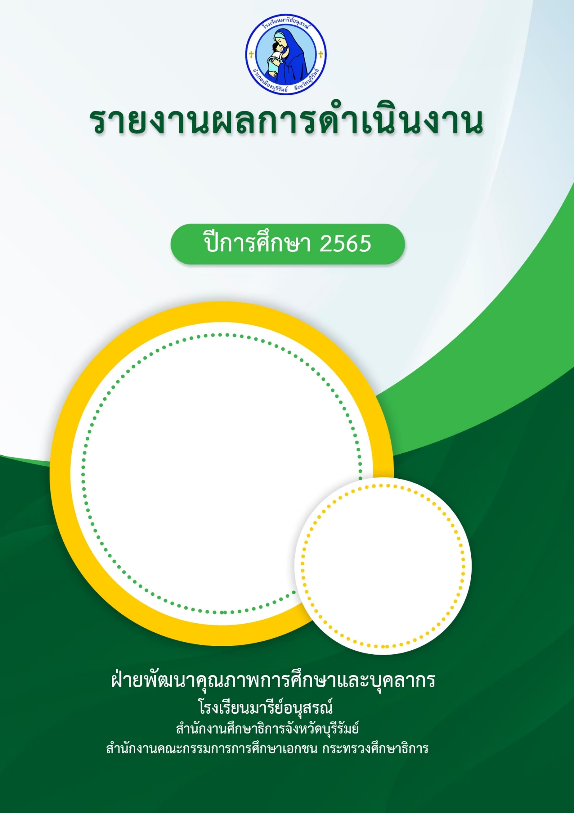
อ
โครงการห้องเรียนพิเศษภาษาอังกฤษ ICEP
ฝ่ายปฐมวัย

คำนำ
ก
เอกสารฉบับนี้เป็นเอกสารรายงานสรุปโครงการห้องเรียนพิเศษภาษาอังกฤษ ICEP
ของโรงเรียนมารีย์อนุสรณ์ เป็นโปรแกรมที่สอดคล้องกับหลักสูตรปฐมวัยที่ต้องการให้จัดการเรียนการสอนภาษาอังกฤษแบบเข้มข้นโดยเฉพาะในรายวิชา อังกฤษ คณิตศาสตร์ และวิทยาศาสตร์ที่ให้มีการจัดการเรียนการสอนเป็นภาษาอังกฤษพร้อมกับครูผู้สอนชาวต่างชาติเจ้าของภาษา เพื่อเป็นทางเลือกให้กับผู้ปกครองที่มีความสนใจให้เด็กได้เรียนรู้และพัฒนาศักยภาพทางด้านภาษาได้อย่างมีประสิทธิภาพ
ทั้งนี้ในการดำเนินงาน ขอขอบพระคุณคณะผู้บริหารโรงเรียนมารีย์อนุสรณ์ที่ส่งเสริมสนับสนุน คอยให้คำแนะนำด้านจัดกิจกรรม และขอขอบคุณคณะครูทุกท่านที่ให้ความร่วมมือในการดำเนินกิจกรรมเป็นอย่างดี ผู้จัดทำหวังเป็นอย่างยิ่งว่าเอกสารฉบับนี้จะเป็นแนวทางการดำเนินงานในครั้งต่อไป

หากมีข้อผิดพลาดประการใดผู้จัดทำจะได้นำไปปรับปรุงในครั้งต่อไป

นางสาวศศิมาภรณ์ เพ็ชรเลิศ
ผู้รับผิดชอบกิจกรรม

สารบัญ
ข

เรื่อง หน้า

คำนำ ก
สารบัญ ข
รายงานสรุปผลการดำเนินงานโครงการห้องเรียนพิเศษภาษาอังกฤษ ICEP 1
- สรุปผลการดำเนินงานตามตัวชี้วัดความสำเร็จ 5
- จุดเด่นของแผนงาน/โครงการ/กิจกรรมครั้งนี้ 5
รายงานสรุปผลกิจกรรมเข้าค่ายภาษาอังกฤษห้องเรียนพิเศษ ICEP 9
รายงานสรุปผลสัมฤทธิ์การจัดประสบการณ์ห้องเรียนพิเศษ ICEP 10
ภาคผนวก 15
- โครงการห้องเรียนพิเศษภาษาอังกฤษ ICEP 16
- ประมวลภาพอบรม 34

แบบสรุปรายงานผลการดำเนินงาน
ฝ่ายปฐมวัย โรงเรียนมารีย์อนุสรณ์
ปีการศึกษา 2567
***********************************************************************************************
ลำดับที่ 5 ปีการศึกษา 2567
ชื่อโครงการ ห้องเรียนพิเศษภาษาอังกฤษ ICEP (Intensive Communicative English Program)
หน่วยงานที่รับผิดชอบ โครงการห้องเรียนพิเศษภาษาอังกฤษ ICEP ฝ่าย ปฐมวัย
ตอบสนองแผนพัฒนาโรงเรียน:พันธกิจข้อที่ 7,8 กลยุทธ์ข้อที่ 1 ,5 เป้าหมายข้อที่ 6, 7,
ตอบสนองมาตรฐานการศึกษา สมศ.รอบ 5: มาตรฐานที่ 1,3 ประเด็นที่ 1.1-1.3, 3.1-3.3
ตอบสนองมาตรฐานของโรงเรียน : มาตรฐานที่ 2 ตัวบ่งชี้ที่ 2.1 , 2.2
สอดคล้องกับนโยบายและจุดเน้นกระทรวงศึกษาธิการ 2. การยกระดับคุณภาพการศึกษา
ลักษณะโครงการ ประจำ ใหม่ ต่อเนื่อง

- ผู้รับผิดชอบ 1. นางสาวศศิมาภรณ์ เพ็ชรเลิศ
ระยะเวลาดำเนินการ ปีการศึกษา 2567

- เป้าหมาย
  - เชิงปริมาณ
เด็กนักเรียนระดับชั้นปฐมวัยปีที่ 1-3 จำนวน 8 ห้องเรียน ( จำนวน 235 คน )
ระดับชั้นปฐมวัยปีที่ 1 จำนวน 63 คน ( 2 ห้องเรียน )
ระดับชั้นปฐมวัยปีที่ 2 จำนวน 80 คน ( 3 ห้องเรียน )
ระดับชั้นปฐมวัยปีที่ 3 จำนวน 92 คน ( 3 ห้องเรียน )
2.2 เชิงคุณภาพ
2.1 เด็กสามารถนำความรู้และทักษะทางภาษาเพื่อแสวงหาความรู้และลงมือปฏิบัติได้เหมาะสมตามวัย
2.2 เด็กปฐมวัยมีความรู้ความสามารถทางด้านการออกเสียง และการสื่อสารสามารถประสมคำและอ่านคำได้ถูกต้องตามสำเนียงเจ้าของภาษา
2.3 เด็กมีความพร้อมด้านภาษาเพื่อใช้ในการสื่อสารได้เหมาะสมตามวัย
2.4 เด็กมีเจตคติที่ดีต่อการเรียนภาษาอังกฤษ
2.3 ตัวชี้วัดความสำเร็จ
เด็กนักเรียนระดับชั้นปฐมวัยปีที่ 1-3 จำนวน 8 ห้องเรียน ร่วมกิจกรรมคิดเป็นร้อยละ 100

- สรุปวิธีดำเนินการ (ที่ปฏิบัติจริง)
โครงการห้องเรียนพิเศษภาษาอังกฤษ ICEP เพื่อเป็นการพัฒนาความรู้ ความสามารถทักษะการใช้ภาษาอังกฤษ เราจึงจัดกิจกรรมการเรียนการสอนเพื่อให้มีสามารถใช้ภาษาอังกฤษได้อย่างมีประสิทธิภาพและสามารถนำมาใช้ได้กับเหตุการณ์จริงได้ จึงจำเป็นอย่างยิ่งที่เราจะต้องให้นักเรียนได้มีความรู้ในเรื่องภาษาอังกฤษทั้งในเรื่องของไวยากรณ์ การพูด การฟัง การอ่านและการเขียน นักเรียนต้องมีการฝึกฝนอยู่บ่อยๆ เพราะเมื่อถึงเวลาจะใช้จริง สามารถนำมาใช้ได้อย่างคล่องแคล่ว ถูกต้องและชัดเจน
การดำเนินงานมีการเตรียมแต่งตั้งคณะกรรมการรับผิดชอบโครงการ เขียนโครงการนำเสนออนุมัติงบประมาณต่อผู้บริหารระดับสูง จัดเตรียมเอกสารที่เกี่ยวข้องในการทำงาน มีการประชุมวางแผน และได้สรุปผลการดำเนินการเมื่อเสร็จสิ้นกระบวนการจัดทำแผนพัฒนาคุณภาพการศึกษา โดยได้ดำเนินการดังต่อไปนี้
1.ขั้นวางแผน (P : PLAN)
1.1 ประชุมคณะกรรมการกิจกรรมเข้าค่ายภาษาอังกฤษเพื่อขออนุมัติ
1.2 แต่งตั้งคณะกรรมการกิจกรรมเข้าค่ายภาษาอังกฤษ
1.3 ติดต่อประสานงานกับหัวหน้าสาย อนุบาล 1-3
1.4 ประชาสัมพันธ์เพื่อให้ครู บุคลากรรับทราบ

2.ขั้นดำเนินการ (D : DO)
2.1 แต่งตั้งคณะกรรมการดำเนินงานตามกิจกรรม
2.2 ประชุมคณะกรรมการเพื่อวางแนวทางการจัดจัดกิจกรรม
2.3 ดำเนินการการจัดกิจกรรมเข้าค่ายภาษาอังกฤษห้องเรียนพิเศษ ICEP
2.4 ประเมินความพึงพอใจผู้มีส่วนเกี่ยวข้อง
3. ขั้นตรวจสอบติดตามประเมินผล (C : CHECK)
3.1 ติดตาม ตรวจสอบผลของการจัดกิจกรรม
3.2 ติดตาม ตรวจสอบแบบประเมินความพึงพอใจของการจัดกิจกรรมเข้าค่ายภาษาภาษาอังกฤษห้องเรียนพิเศษ ICEP
3.3 วิเคราะห์ สังเคราะห์ ประเมินผลการดำเนินกิจกรรม
4. ขั้นสรุป/รายงานปรับปรุงพัฒนา (A : ACT)
4.1 ประชุมรายงานการดำเนินงานตามกิจกรรม
4.2 นำผลการประเมินมาวางแผนเพื่อปรับปรุงพัฒนาในปีการศึกษา 2568 ต่อไป
4.3 สรุปผล รายงานผลเพื่อนำเสนอต่อผู้บริหารต่อไป
4. งบประมาณ
ตั้งไว้ 255,000 บาท จ่ายจริง 5,535 บาท เกินงบประมาณที่ตั้งไว้ - บาท

5. วิธีการติดตาม/เครื่องมือการประเมินผลการปฏิบัติงาน
วิธีการติดตามการประเมินผลโครงการจัดทำแผนปฏิบัติการประจำปี 2567 ครั้งนี้ ได้แก่
วิธีการติดตาม
- รายงานสรุปโครงการห้องเรียนพิเศษภาษาอังกฤษ ICEP
- รายงานสรุปกิจกรรมเข้าค่ายห้องเรียนพิเศษภาษาอังกฤษ ICEP
- รายงานสรุปผลสัมฤทธิ์การจัดประสบการณ์ห้องเรียนพิเศษ ICEP
เครื่องมือการประเมิน
- แบบรายงานจำนวนนักเรียนที่เข้าร่วมโครงการห้องเรียนพิเศษภาษาอังกฤษ ICEP
- แบบรายงานจำนวนนักเรียนที่เข้าร่วมกิจกรรมเข้าค่ายภาษาอังกฤษห้องเรียนพิเศษ ICEP
- แบบรายงานจำนวนนักเรียนที่ผ่านผลสัมฤทธิ์การจัดประสบการณ์ห้องเรียนพิเศษ ICEP

แหล่งข้อมูล/ผู้ให้ข้อมูล
- ครูประจำชั้น
6. สรุปผลการดำเนินงาน

สรุปผลการดำเนินงานตามตัวชี้วัดความสำเร็จ

ที่ | ตามตัวชี้วัดความสำเร็จของโครงการ | สภาพความสำเร็จ |  | ผลการดำเนินงาน
 |  | บรรลุ | ไม่บรรลุ
1 | 1. เด็กร้อยละ 100 เข้าร่วมโครงการห้องเรียนพิเศษภาษาอังกฤษ ICEP |  |  | จากการดำเนินงานโครงการห้องเรียนพิเศษภาษาอังกฤษห้องเรียน ICEP นักเรียนจำนวน 245 คน เข้าร่วมกิจกรรม 245 คน คิดเป็นร้อยละ 100%
2. | 1. เด็กร้อยละ 90 เข้าร่วมกิจกรรมเข้าค่ายภาษาอังกฤษห้องเรียน ICEP |  |  | จากการดำเนินงานกิจกรรมเข้าค่ายภาษาอังกฤษห้องเรียน ICEP นักเรียนจำนวน 245 คน เมื่อวันที่ 7 กุมภาพันธ์ 2568 จากการดำเนินงานโดยมีเด็กๆเข้าร่วมกิจกรรม 241 คน คิดเป็นร้อยละ 98.37 %
3. | 1. เด็กร้อยละ 80 มีผลสัมฤทธิ์ทางการเรียนตามเกณฑ์มาตรฐาน |  |  | จากการดำเนินงานวัดผลสัมฤทธิ์ทางการเรียนตามเกณฑ์มาตรฐาน นักเรียนจำนวน 245 คน เด็กๆมีผลสัมฤทธิ์ทางการเรียนตามเกณฑ์มาตรฐาน 244 คน คิดเป็นร้อยละ 99.59 %

7. สรุปผลในภาพรวม
8.1 จุดเด่นของแผนงาน/โครงการ/กิจกรรม ครั้งนี้
1. เป็นความร่วมมือของคณะครูทุกคนในการเข้าร่วมกิจกรรม
2. เด็กมีความพร้อมด้านภาษาเพื่อใช้ในการสื่อสารได้เหมาะสมตามวัย
3. เด็กได้เข้าร่วมกิจกรรม และกล้าแสดงออกอย่างสมวัย
4. เด็กมีเจตคติที่ดีต่อการเรียนภาษาอังกฤษ

8.2 จุดที่ควรพัฒนาของแผนงาน/โครงการ/กิจกรรม ครั้งนี้
1. วันและเวลาการจัดกิจกรรมเข้าค่ายภาษาอังกฤษห้องเรียนพิเศษ ICEP กระชั้นชิดเกินไป เนื่องจากมีกิจกรรมเยอะ

รายงานสรุปผลเด็กนักเรียนระดับชั้นอนุบาลปีที่ 1 -3 เข้าร่วมกิจกรรมโครงการห้องเรียนพิเศษ ICEP ระดับปฐมวัย โรงเรียนมารีย์อนุสรณ์ อำเภอเมือง จังหวัดบุรีรัมย์
ปีการศึกษา 2567
ตารางที่ 1 แสดงแสดงจำนวนเด็กนักเรียนเข้าร่วมโครงการห้องเรียนพิเศษ ICEP สายชั้นอนุบาลปีที่ 1

ระดับสายชั้น | จำนวนนักเรียนทั้งหมด | จำนวนนักเรียนที่เข้าร่วมกิจกรรม |  | จำนวนนักเรียนที่ไม่เข้าร่วมกิจกรรม |  | หมายเหตุ
 |  | จำนวน | ร้อยละ | จำนวน | ร้อยละ
อนุบาล 1/1 | 34 | 34 | 100 | 0 | 0
อนุบาล 1/2 | 29 | 29 | 100 | 0 | 0
รวม | 63 | 63 |  | 0
เฉลี่ยเป็นร้อยละ |  | 100 |  | 0

จากตารางที่ 1 แสดงให้เห็นว่า เด็กนักเรียนชั้นอนุบาล 1 จำนวน 63 คน เข้าร่วมกิจกรรม จำนวน 63 คน คิดเป็นร้อยละ 100 อยู่ในระดับดีเยี่ยม และเด็กนักเรียนที่ไม่ได้เข้าร่วมกิจกรรมจำนวน 0 คน คิดเป็นร้อยละ 0

ตารางที่ 2 แสดงแสดงจำนวนเด็กนักเรียนเข้าร่วมโครงการห้องเรียนพิเศษ ICEP สายชั้นอนุบาลปีที่ 2

ระดับสายชั้น | จำนวนนักเรียนทั้งหมด | จำนวนนักเรียนที่เข้าร่วมกิจกรรม |  | จำนวนนักเรียนที่ไม่เข้าร่วมกิจกรรม |  | หมายเหตุ
 |  | จำนวน | ร้อยละ | จำนวน | ร้อยละ
อนุบาล 2/1 | 29 | 29 | 100 | 0 | 0
อนุบาล 2/2 | 29 | 29 | 100 | 0 | 0
อนุบาล 2/3 | 22 | 22 | 100 | 0 | 0
รวม | 80 | 80 |  | 0
เฉลี่ยเป็นร้อยละ |  | 100 |  | 0

จากตารางที่ 2 แสดงให้เห็นว่า เด็กนักเรียนชั้นอนุบาล 2 จำนวน 80 คน เข้าร่วมกิจกรรม จำนวน 80 คน คิดเป็นร้อยละ 100 อยู่ในระดับดีเยี่ยม และเด็กนักเรียนที่ไม่ได้เข้าร่วมกิจกรรมจำนวน 0 คน คิดเป็นร้อยละ 0

ตารางที่ 3 แสดงแสดงจำนวนเด็กนักเรียนเข้าร่วมโครงการห้องเรียนพิเศษ ICEP สายชั้นอนุบาลปีที่ 3

ระดับสายชั้น | จำนวนนักเรียนทั้งหมด | จำนวนนักเรียนที่เข้าร่วมกิจกรรม |  | จำนวนนักเรียนที่ไม่เข้าร่วมกิจกรรม |  | หมายเหตุ
 |  | จำนวน | ร้อยละ | จำนวน | ร้อยละ
อนุบาล 3/1 | 31 | 31 | 100 | 0 | 0
อนุบาล 3/2 | 31 | 31 | 100 | 0 | 0
อนุบาล 3/3 | 30 | 30 | 100 | 0 | 0
รวม | 92 | 92 |  | 0
เฉลี่ยเป็นร้อยละ |  | 100 |  | 0

จากตารางที่ 3 แสดงให้เห็นว่า เด็กนักเรียนชั้นอนุบาล 3 จำนวน 92 คน เข้าร่วมกิจกรรม จำนวน 92 คน คิดเป็นร้อยละ 100 อยู่ในระดับดีเยี่ยม และเด็กนักเรียนที่ไม่ได้เข้าร่วมกิจกรรมจำนวน 0 คน คิดเป็นร้อยละ 0

รายงานสรุปผลเด็กนักเรียนระดับชั้นอนุบาลปีที่ 1-3 เข้าร่วมกิจกรรมโครงการเข้าค่ายภาษาอังกฤษห้องเรียนพิเศษ ICEP
ระดับปฐมวัย โรงเรียนมารีย์อนุสรณ์ อำเภอเมือง จังหวัดบุรีรัมย์
ปีการศึกษา 2567
ตารางที่ 1 แสดงจำนวนเด็กนักเรียนเข้าร่วมโครงการเข้าค่ายภาษาอังกฤษห้องเรียนพิเศษ ICEP ระดับปฐมวัย

ลำดับ | ระดับชั้น | จำนวนนักเรียน | นักเรียนที่เข้าร่วม | ร้อยละ | นักเรียนที่ไม่เข้าร่วม | ร้อยละ | หมายเหตุ
1 | อนุบาล 1 | 63 | 63 | 100 | - | -
2 | อนุบาล 2 | 80 | 77 | 100 | 3 | 96.25
3 | อนุบาล 3 | 92 | 91 | 100 | 1 | 98.91
รวม |  | 235 | 231 |  | 4
เฉลี่ยร้อยละ |  | 100 | 98.29 |  | 1.70

จากตารางที่ 1 พบว่าเด็กนักเรียน ระดับชั้นอนุบาล 1 ถึงระดับชั้นอนุบาล 3 มาเข้าร่วมกิจกรรมโครงการเข้าค่ายภาษาอังกฤษ ห้องเรียนพิเศษ ICEP ระดับปฐมวัย คิดเป็นร้อยละ 98.29 และเด็กนักเรียนที่ไม่ได้เข้าร่วมกิจกรรม คิดเป็นร้อยละ 1.70

รายงานสรุปผลสัมฤทธิ์การจัดประสบการณ์ห้องเรียนพิเศษ ICEP เด็กนักเรียนระดับชั้นอนุบาลปีที่ 1-3
ระดับปฐมวัย โรงเรียนมารีย์อนุสรณ์ อำเภอเมือง จังหวัดบุรีรัมย์
ปีการศึกษา 2567
รายงานผลการเรียนชั้นอนุบาลที่ 1/1
วิชา | จำนวนนักเรียน | ระดับผลการเรียน |  |  |  |  |  |  |  | รวม | ร้อยละ
 |  | เกรด  0 | เกรด  1 | เกรด  1.5 | เกรด  2 | เกรด2.5 | เกรด 3 | เกรด 3.5 | เกรด 4
คณิตศาสตร์ | 34 | - | - | - | - | - | - | - | 34 | 34 | 90.90
วิทยาศาสตร์ | 34 | - | - | - | - | - | - | 1 | 33 | 34 | 95.45
ภาษาอังกฤษ | 34 | - | - | - | - | - | - | - | 34 | 34 | 90.90

สรุป ผลสัมฤทธิ์ทางการเรียนของเด็กนักเรียน พบว่า
มีผลสัมฤทธิ์ต่ำกว่าเกณฑ์ (0 , ร , มส) คิดเป็นร้อยละ 0
มีผลสัมฤทธิ์ตามเกณฑ์ (1 , 1.5 , 2 , 2.5) คิดเป็นร้อยละ 0
มีผลสัมฤทธิ์ตามเกณฑ์ (3 , 3.5 , 4) คิดเป็นร้อยละ 100
รายงานผลการเรียนชั้นอนุบาลที่ 1/2
วิชา | จำนวนนักเรียน | ระดับผลการเรียน |  |  |  |  |  |  |  | รวม | ร้อยละ
 |  | เกรด  0 | เกรด  1 | เกรด  1.5 | เกรด  2 | เกรด2.5 | เกรด 3 | เกรด 3.5 | เกรด 4
คณิตศาสตร์ | 29 | - | - | - | - | - | - | - | 29 | 29 | 100
วิทยาศาสตร์ | 29 | - | - | - | - | - | - | 1 | 28 | 29 | 96.55
ภาษาอังกฤษ | 29 | - | - | - | - | - | - | 2 | 27 | 29 | 93.10

สรุป ผลสัมฤทธิ์ทางการเรียนของเด็กนักเรียน พบว่า
มีผลสัมฤทธิ์ต่ำกว่าเกณฑ์ (0 , ร , มส) คิดเป็นร้อยละ 0
มีผลสัมฤทธิ์ตามเกณฑ์ (1 , 1.5 , 2 , 2.5) คิดเป็นร้อยละ 0
มีผลสัมฤทธิ์ตามเกณฑ์ (3 , 3.5 , 4) คิดเป็นร้อยละ 100

รายงานผลการเรียนชั้นอนุบาลที่ 2/1
วิชา | จำนวนนักเรียน | ระดับผลการเรียน |  |  |  |  |  |  |  | รวม | ร้อยละ
 |  | เกรด  0 | เกรด  1 | เกรด  1.5 | เกรด  2 | เกรด2.5 | เกรด 3 | เกรด 3.5 | เกรด 4
คณิตศาสตร์ | 29 | - | - | - | 1 | - | - | 1 | 27 | 29 | 93.10
วิทยาศาสตร์ | 29 | - | - | - | - | 1 | - | - | 28 | 29 | 96.55
ภาษาอังกฤษ | 29 | - | - | - | 1 | - | - | - | 28 | 29 | 96.55

สรุป ผลสัมฤทธิ์ทางการเรียนของเด็กนักเรียน พบว่า
มีผลสัมฤทธิ์ต่ำกว่าเกณฑ์ (0 , ร , มส) คิดเป็นร้อยละ 0
มีผลสัมฤทธิ์ตามเกณฑ์ (1 , 1.5 , 2 , 2.5) คิดเป็นร้อยละ 3.45
มีผลสัมฤทธิ์ตามเกณฑ์ (3 , 3.5 , 4) คิดเป็นร้อยละ 96.55

รายงานผลการเรียนชั้นอนุบาลที่ 2/2
วิชา | จำนวนนักเรียน | ระดับผลการเรียน |  |  |  |  |  |  |  | รวม | ร้อยละ
 |  | เกรด  0 | เกรด  1 | เกรด  1.5 | เกรด  2 | เกรด2.5 | เกรด 3 | เกรด 3.5 | เกรด 4
คณิตศาสตร์ | 29 | - | - | - | - | - | - | 1 | 28 | 29 | 96.55
วิทยาศาสตร์ | 29 | - | - | - | - | - | - | 2 | 27 | 29 | 93.10
ภาษาอังกฤษ | 29 | - | - | - | - | - | - | - | 29 | 29 | 100

สรุป ผลสัมฤทธิ์ทางการเรียนของเด็กนักเรียน พบว่า
มีผลสัมฤทธิ์ต่ำกว่าเกณฑ์ (0 , ร , มส) คิดเป็นร้อยละ 0
มีผลสัมฤทธิ์ตามเกณฑ์ (1 , 1.5 , 2 , 2.5) คิดเป็นร้อยละ 0
มีผลสัมฤทธิ์ตามเกณฑ์ (3 , 3.5 , 4) คิดเป็นร้อยละ 100

รายงานผลการเรียนชั้นอนุบาลที่ 2/3
วิชา | จำนวนนักเรียน | ระดับผลการเรียน |  |  |  |  |  |  |  | รวม | ร้อยละ
 |  | เกรด  0 | เกรด  1 | เกรด  1.5 | เกรด  2 | เกรด2.5 | เกรด 3 | เกรด 3.5 | เกรด 4
คณิตศาสตร์ | 22 | - | 1 | - | - | - | - | 1 | 20 | 22 | 90.90
วิทยาศาสตร์ | 22 | - | - | - | - | 1 | - | 1 | 21 | 22 | 95.45
ภาษาอังกฤษ | 22 | - | - | - | - | 1 | 1 | - | 20 | 22 | 90.90

สรุป ผลสัมฤทธิ์ทางการเรียนของเด็กนักเรียน พบว่า
มีผลสัมฤทธิ์ต่ำกว่าเกณฑ์ (0 , ร , มส) คิดเป็นร้อยละ 0
มีผลสัมฤทธิ์ตามเกณฑ์ (1 , 1.5 , 2 , 2.5) คิดเป็นร้อยละ 13.63
มีผลสัมฤทธิ์ตามเกณฑ์ (3 , 3.5 , 4) คิดเป็นร้อยละ 86.37

รายงานผลการเรียนชั้นปฐมวัยปีที่ 3/1
วิชา | จำนวนนักเรียน | ระดับผลการเรียน |  |  |  |  |  |  |  | รวม | ร้อยละ
 |  | เกรด  0 | เกรด  1 | เกรด  1.5 | เกรด  2 | เกรด2.5 | เกรด 3 | เกรด 3.5 | เกรด 4
คณิตศาสตร์ | 31 | - | - | - | - | - | - | - | 31 | 31 | 100
วิทยาศาสตร์ | 31 | - | - | - | - | - | - | - | 31 | 31 | 100
ภาษาอังกฤษ | 31 | - | - | - | - | - | - | 1 | 30 | 31 | 96.77

สรุป ผลสัมฤทธิ์ทางการเรียนของเด็กนักเรียน พบว่า
มีผลสัมฤทธิ์ต่ำกว่าเกณฑ์ (0 , ร , มส) คิดเป็นร้อยละ 0
มีผลสัมฤทธิ์ตามเกณฑ์ (1 , 1.5 , 2 , 2.5) คิดเป็นร้อยละ 0
มีผลสัมฤทธิ์ตามเกณฑ์ (3 , 3.5 , 4) คิดเป็นร้อยละ 100

รายงานผลการเรียนชั้นปฐมวัยปีที่ 3/2
วิชา | จำนวนนักเรียน | ระดับผลการเรียน |  |  |  |  |  |  |  | รวม | ร้อยละ
 |  | เกรด  0 | เกรด  1 | เกรด  1.5 | เกรด  2 | เกรด2.5 | เกรด 3 | เกรด 3.5 | เกรด 4
คณิตศาสตร์ | 31 | - | - | - | - | 1 | - | - | 30 | 31 | 96.77
วิทยาศาสตร์ | 31 | - | - | - | 1 | - | - | - | 30 | 31 | 96.77
ภาษาอังกฤษ | 31 | - | - | - | 1 | - | - | - | 30 | 31 | 96.77

สรุป ผลสัมฤทธิ์ทางการเรียนของเด็กนักเรียน พบว่า
มีผลสัมฤทธิ์ต่ำกว่าเกณฑ์ (0 , ร , มส) คิดเป็นร้อยละ 0
มีผลสัมฤทธิ์ตามเกณฑ์ (1 , 1.5 , 2 , 2.5) คิดเป็นร้อยละ 3.23
มีผลสัมฤทธิ์ตามเกณฑ์ (3 , 3.5 , 4) คิดเป็นร้อยละ 96.77

รายงานผลการเรียนชั้นปฐมวัยปีที่ 3/3
วิชา | จำนวนนักเรียน | ระดับผลการเรียน |  |  |  |  |  |  |  | รวม | ร้อยละ
 |  | เกรด  0 | เกรด  1 | เกรด  1.5 | เกรด  2 | เกรด2.5 | เกรด 3 | เกรด 3.5 | เกรด 4
คณิตศาสตร์ | 30 | - | - | - | - | - | - | - | 30 | 30 | 100
วิทยาศาสตร์ | 30 | - | - | - | - | - | 1 | - | 29 | 30 | 96.66
ภาษาอังกฤษ | 30 | - | - | - | - | - | - | 2 | 28 | 30 | 93.33

สรุป ผลสัมฤทธิ์ทางการเรียนของเด็กนักเรียน พบว่า
มีผลสัมฤทธิ์ต่ำกว่าเกณฑ์ (0 , ร , มส) คิดเป็นร้อยละ 0
มีผลสัมฤทธิ์ตามเกณฑ์ (1 , 1.5 , 2 , 2.5) คิดเป็นร้อยละ 0
มีผลสัมฤทธิ์ตามเกณฑ์ (3 , 3.5 , 4) คิดเป็นร้อยละ 100

ลงชื่อ.............................................. ลงชื่อ …………………………………………….……
(นางสาวศศิมาภรณ์ เพ็ชรเลิศ) ( นางธัญญลักษณ์ แก้วอำไพ )
ผู้รับผิดชอบโครงการ ตำแหน่ง ผู้ช่วยผู้อำนวยฝ่ายระดับปฐมวัย

สรุปผลการพิจารณา
เห็นสมควรให้ดำเนินการต่อไปในปีการศึกษาหน้า
ไม่สมควรให้ดำเนินการต่อ เนื่องจาก.............................................................................................................................................................................................................................................................................................................................................................................................................................................................................................

ทั้งนี้ให้นำผลการประเมิน ปัญหา อุปสรรค และข้อเสนอแนะ ไปพัฒนากระบวนการจัดการเรียนการสอนและการทำงาน โดยพิจารณาวัตถุประสงค์ เป้าหมายการดำเนินงาน ให้สอดคล้องกับเป้าหมายการจัดการศึกษาให้ดียิ่งขึ้นต่อไป

บันทึกเพิ่มเติม
..........................................................................................................................................................................................................................................................................................................................................................................................................................................................................................................................................................................................................................................................................................................................................................................................................................

ลงชื่อ ……………………………………………….
(บาทหลวง ดร.จักรี พันธ์สมบัติ)
ผู้จัดการ / ผู้อำนวยการโรงเรียนมารีย์อนุสรณ์

ภาคผนวก

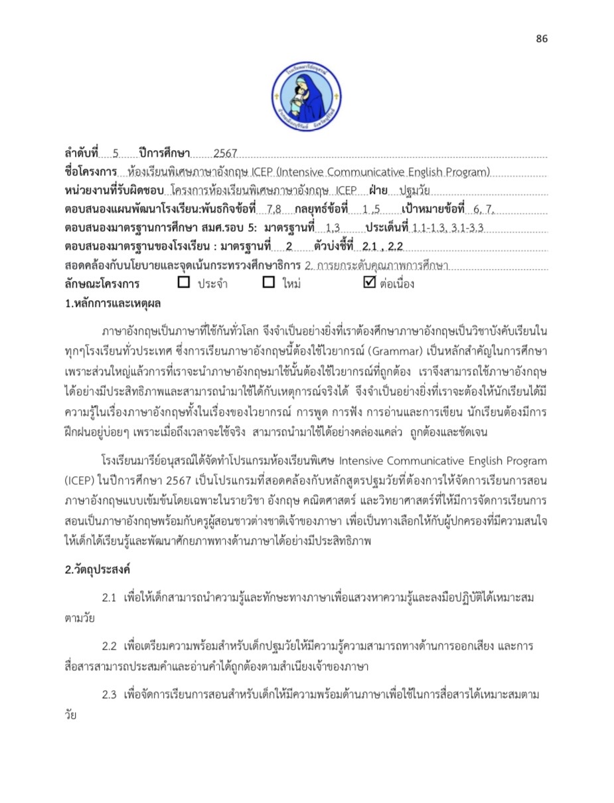

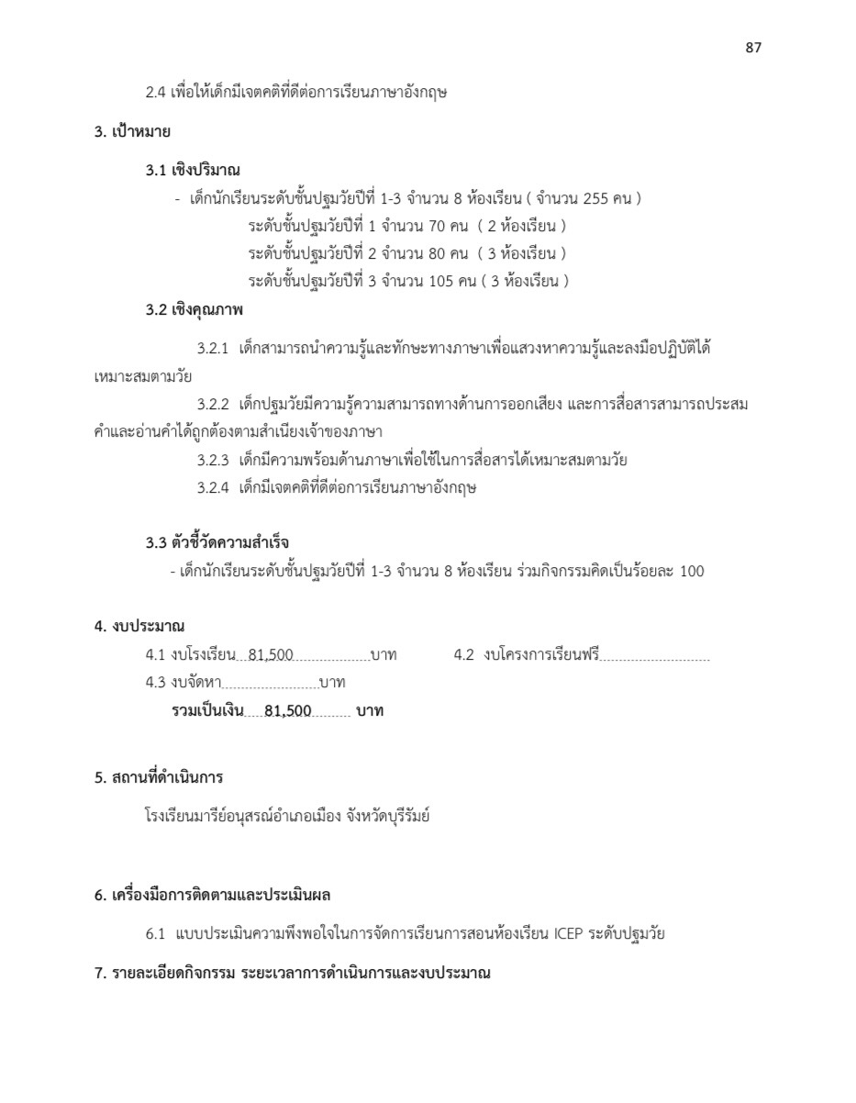

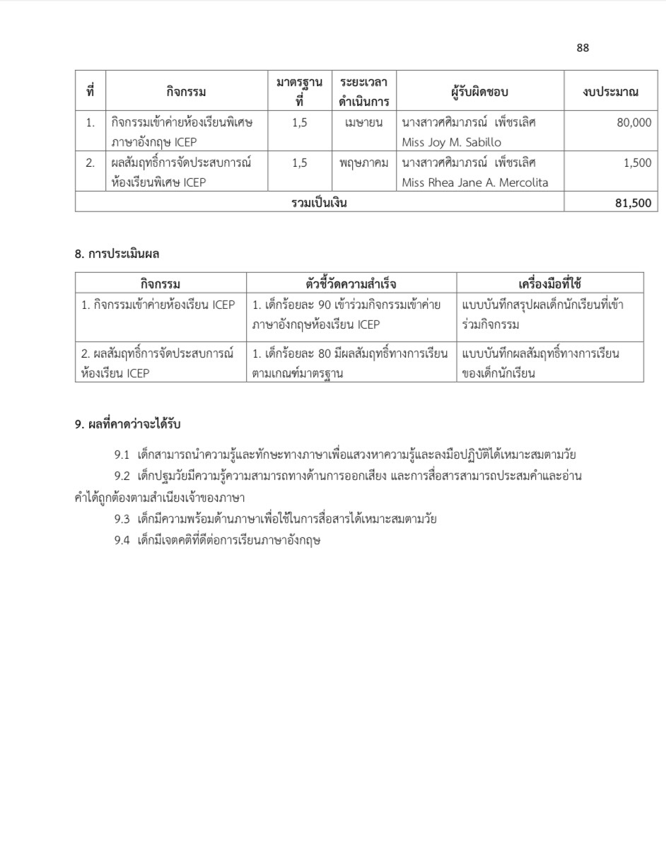
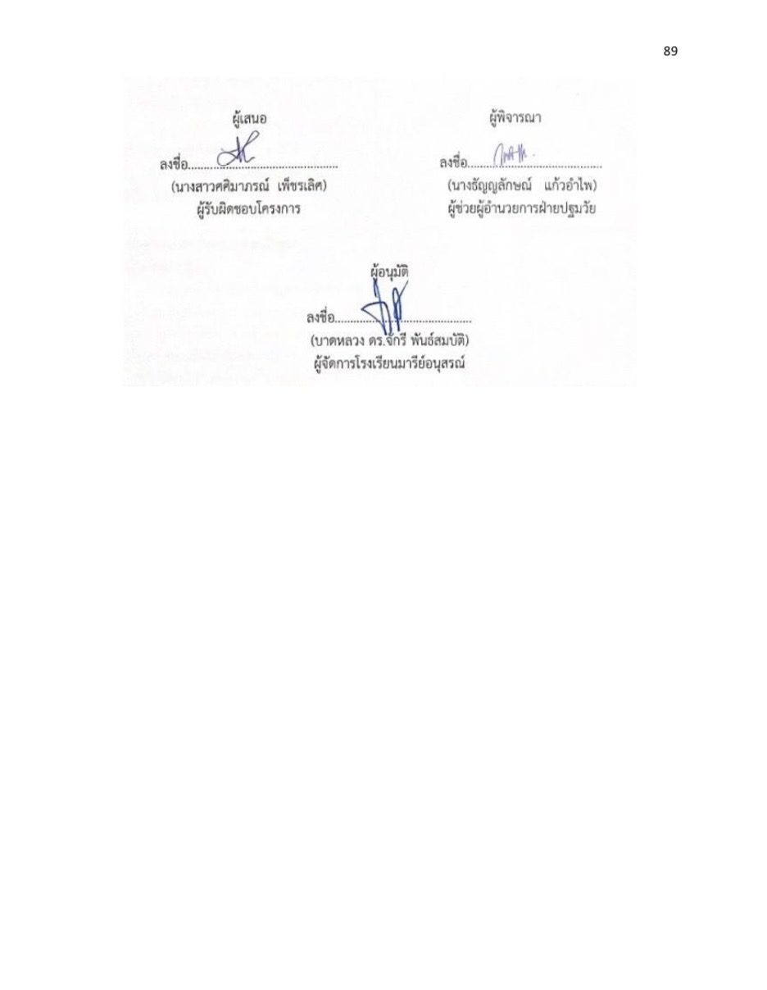

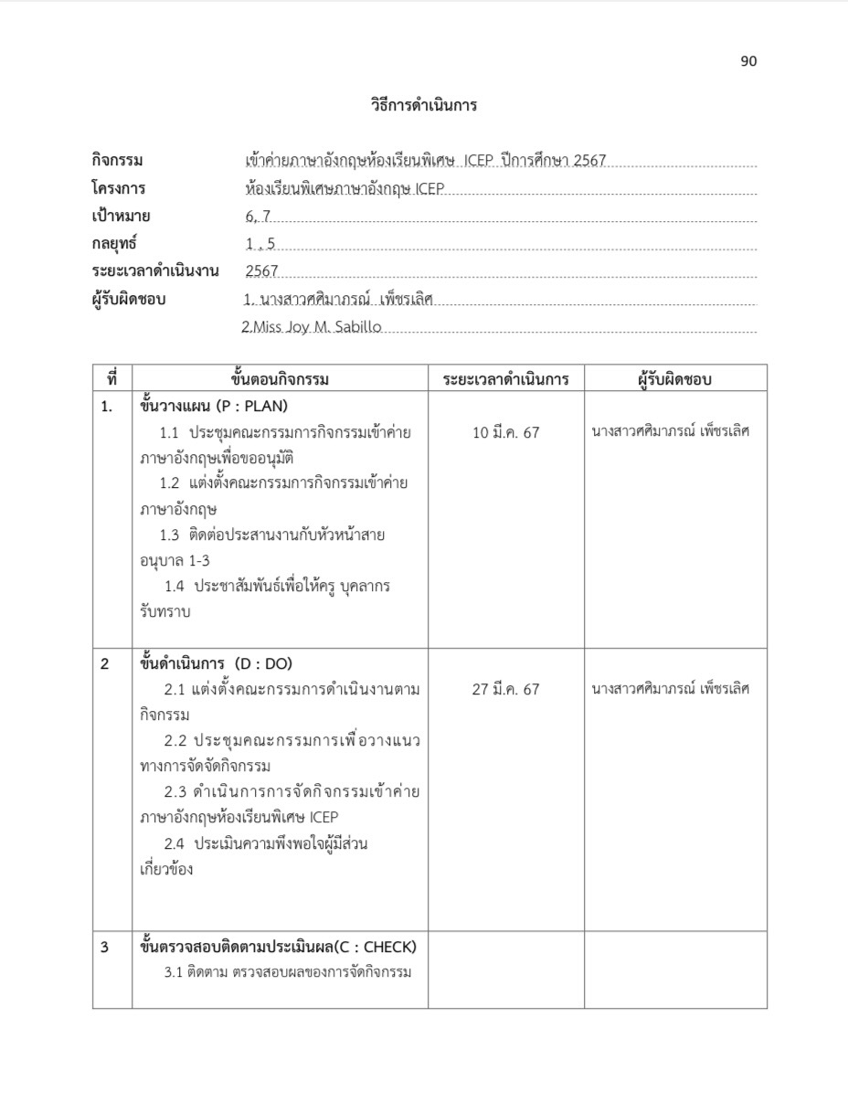
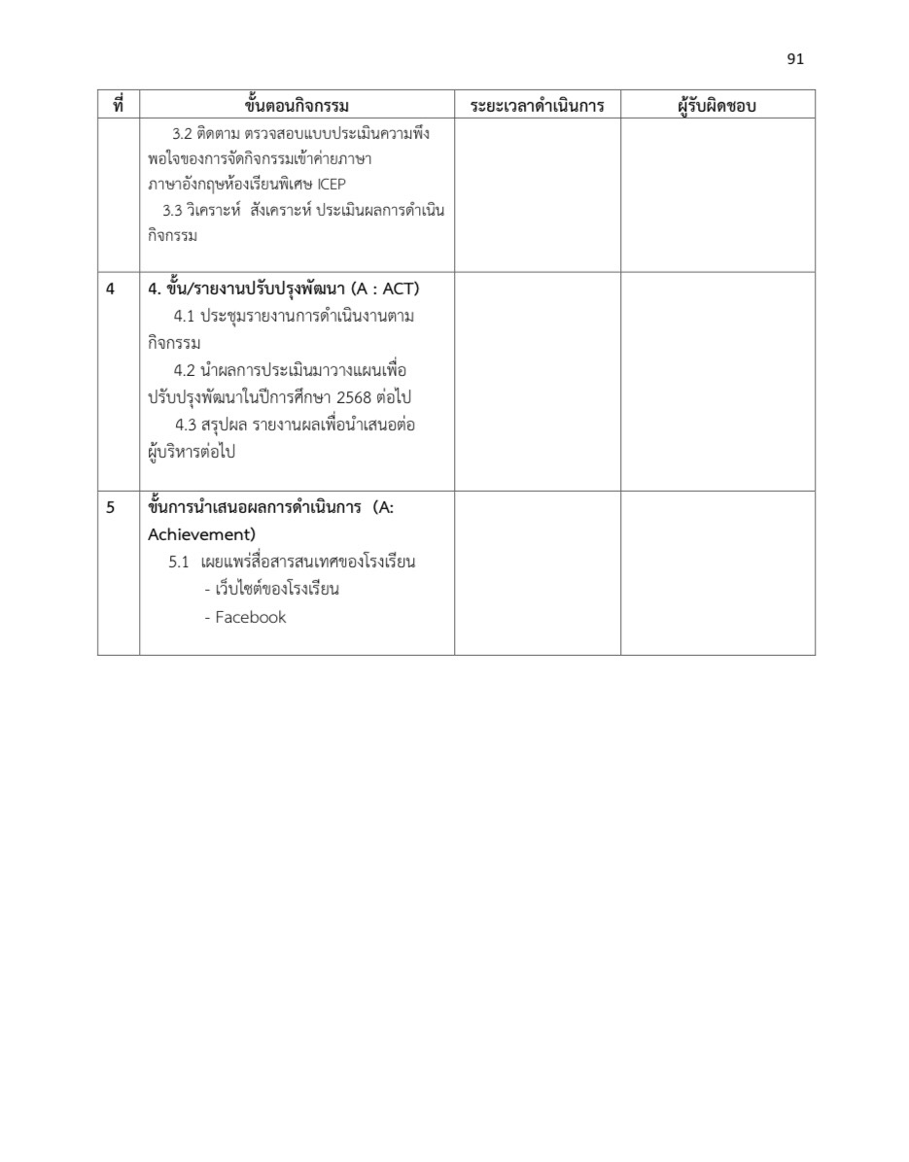

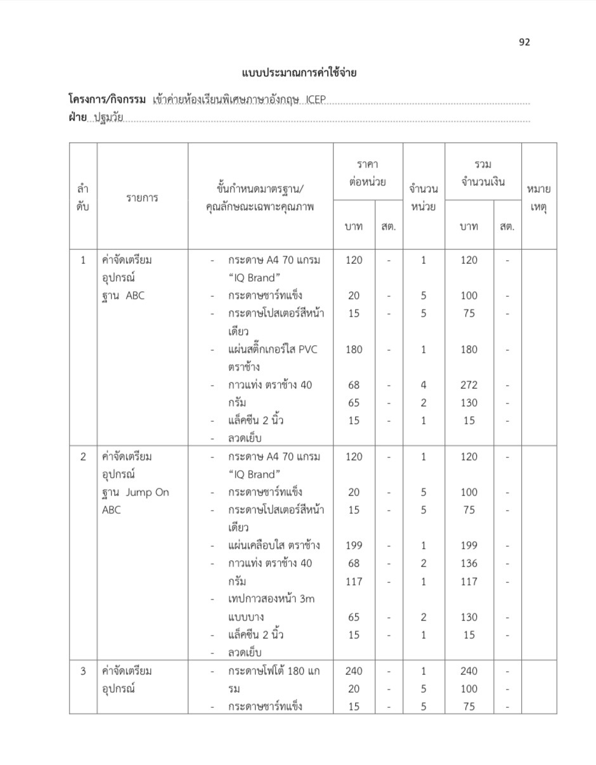
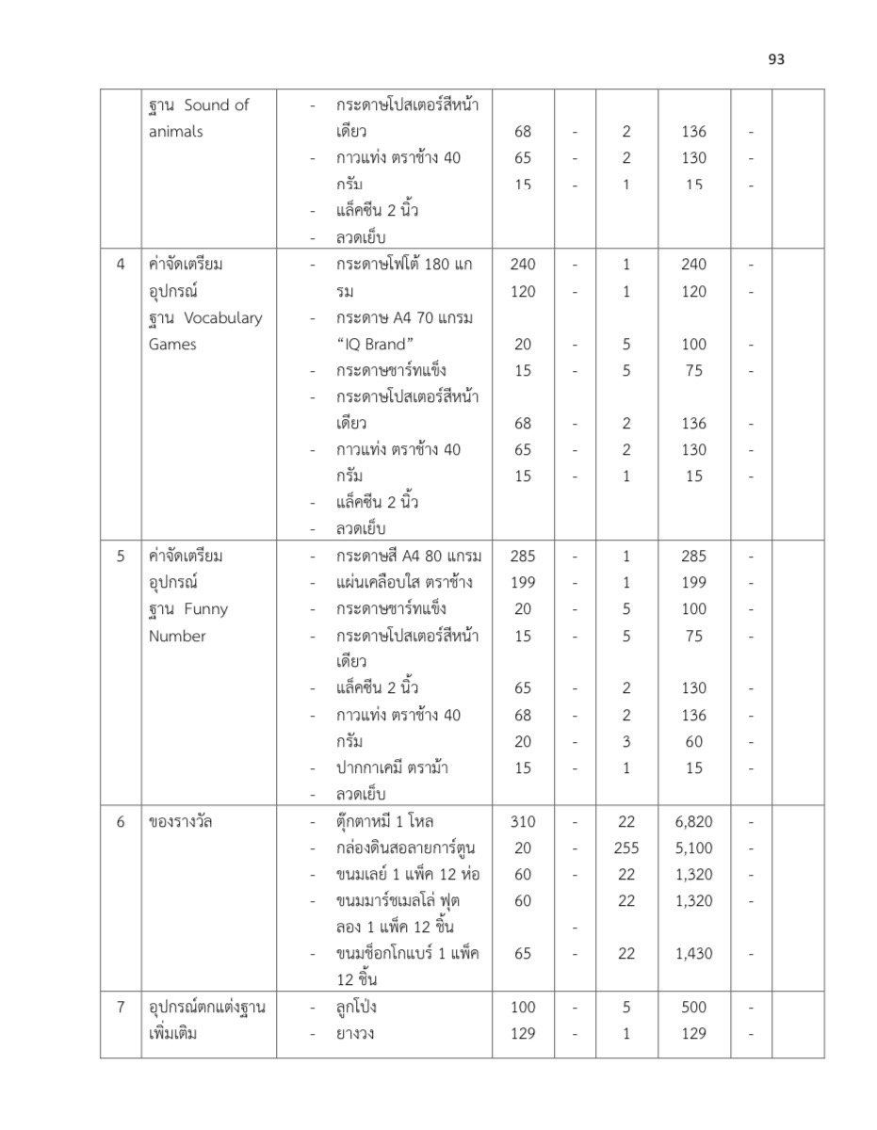
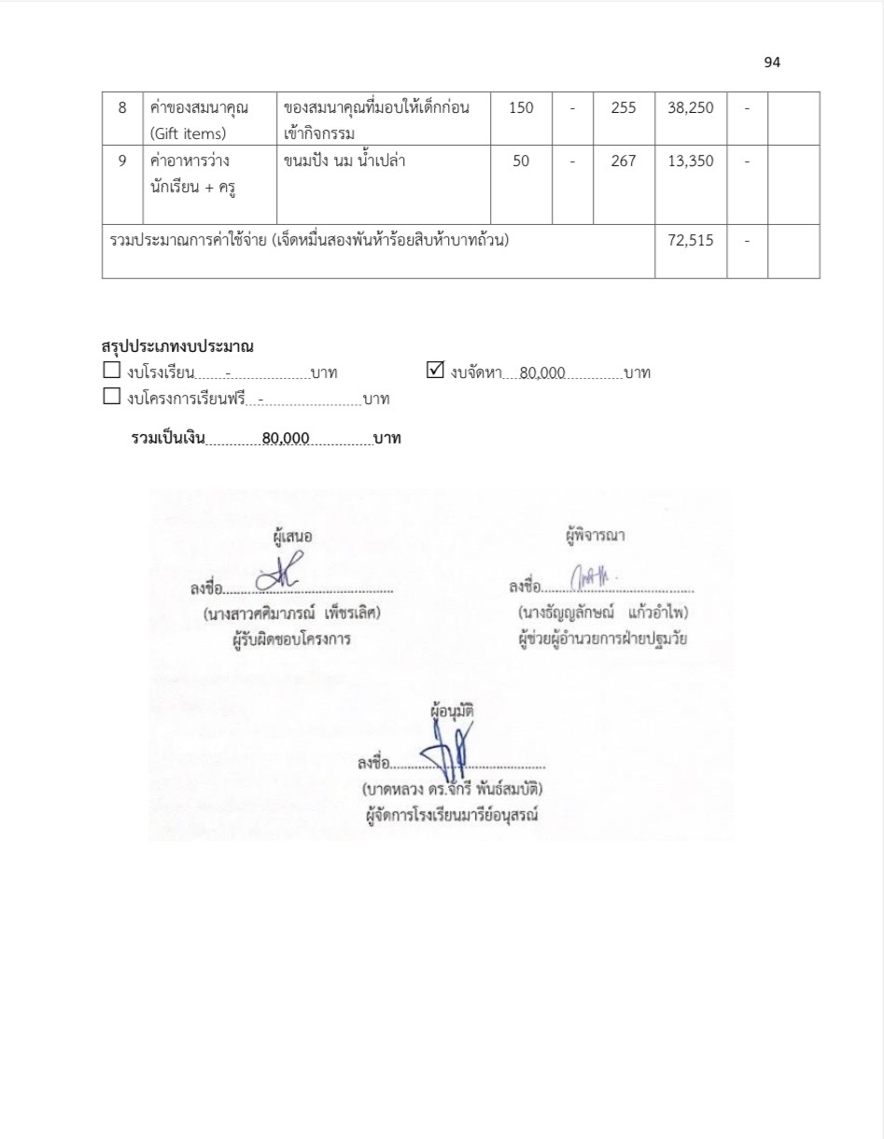
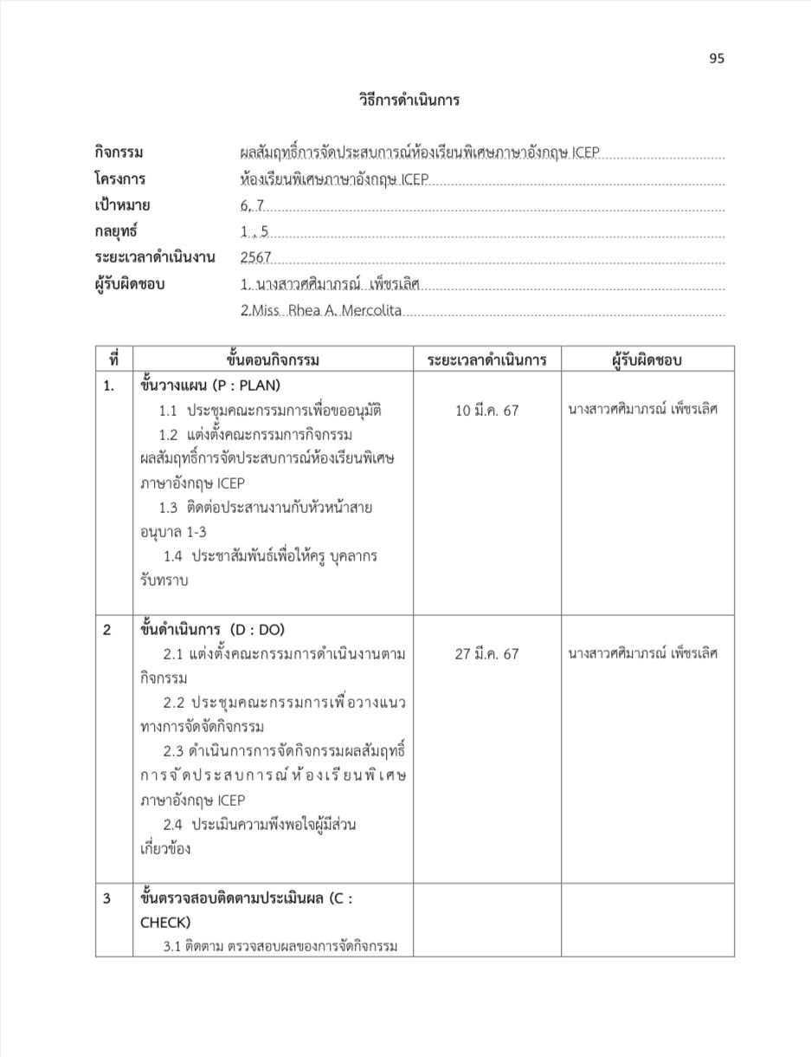
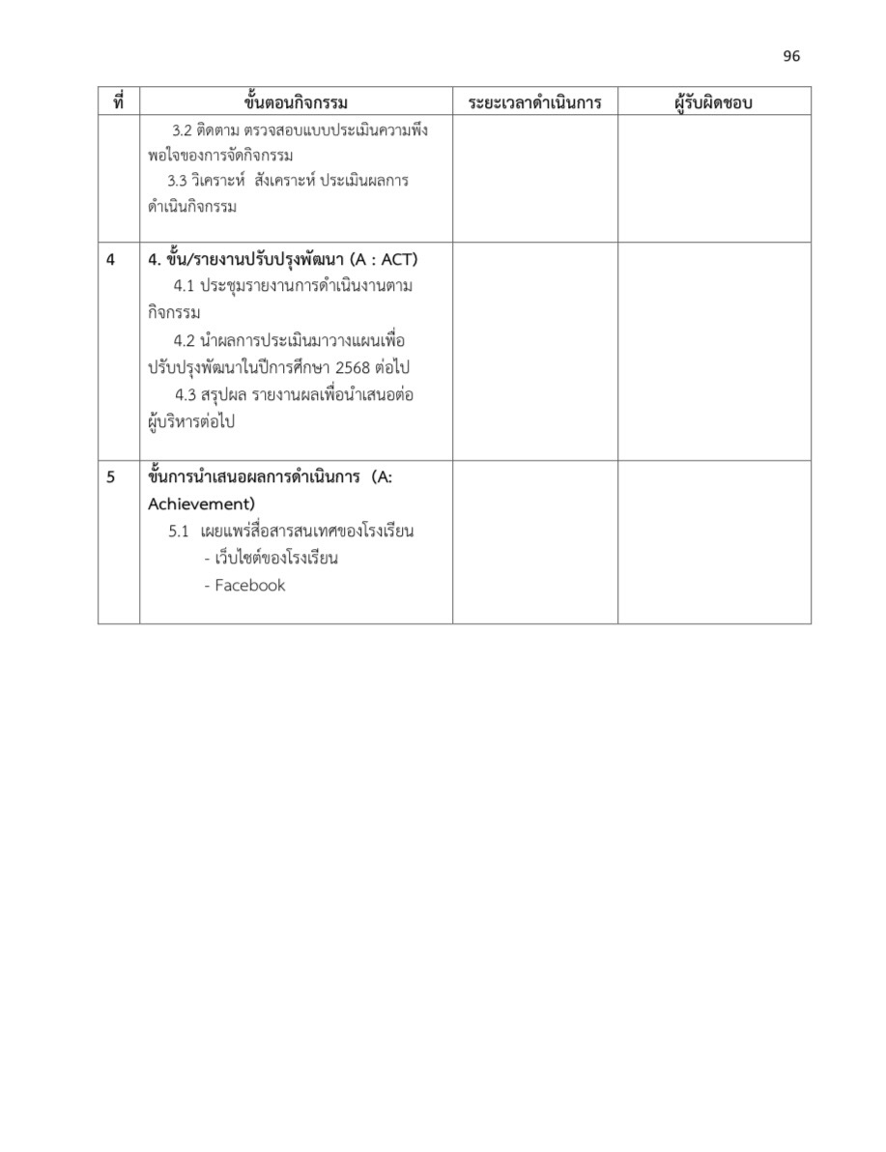
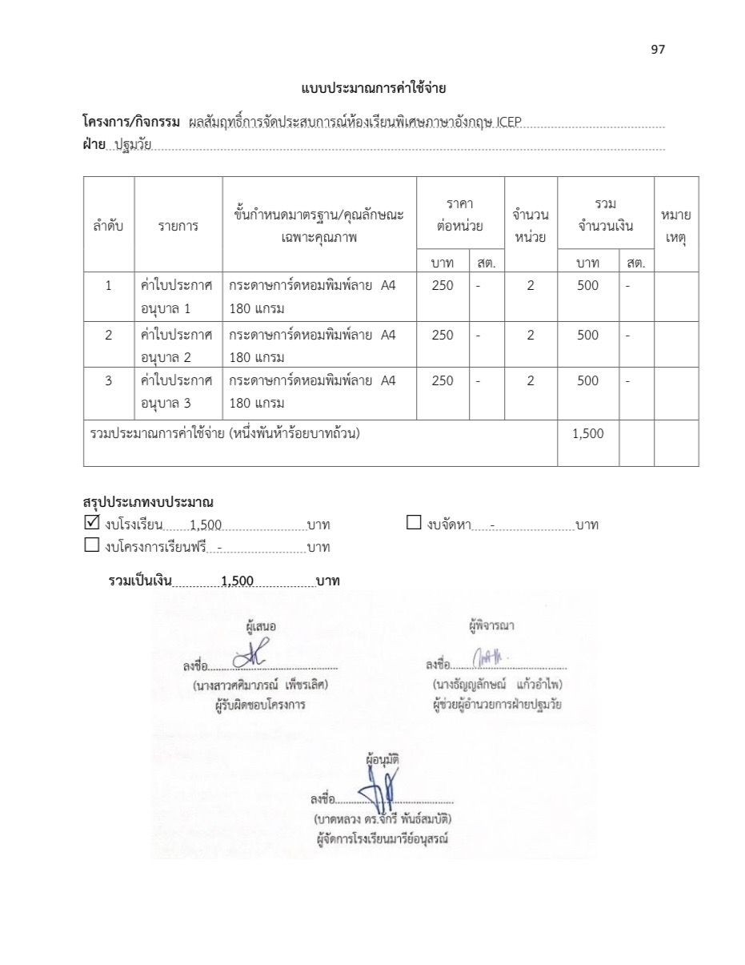

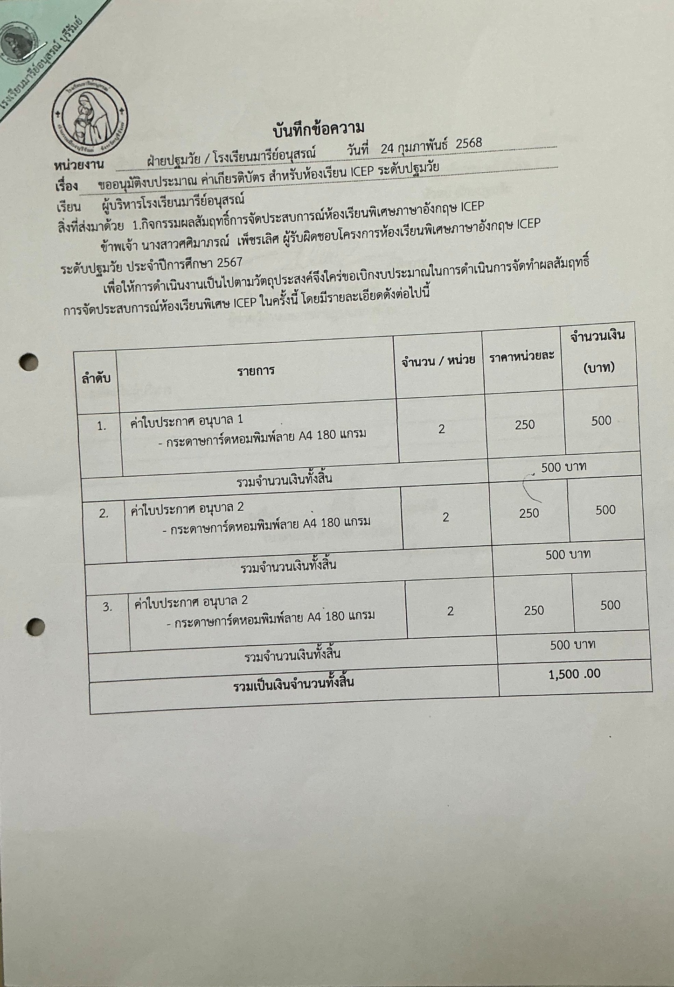
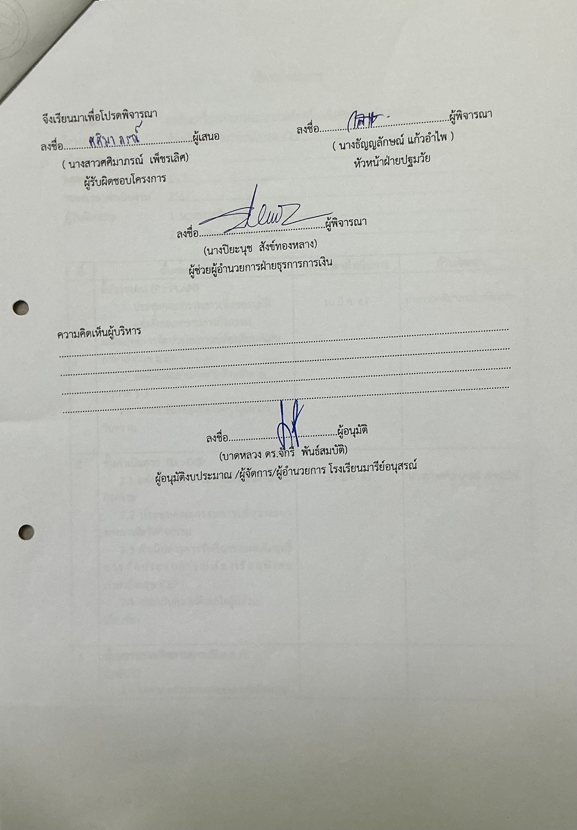
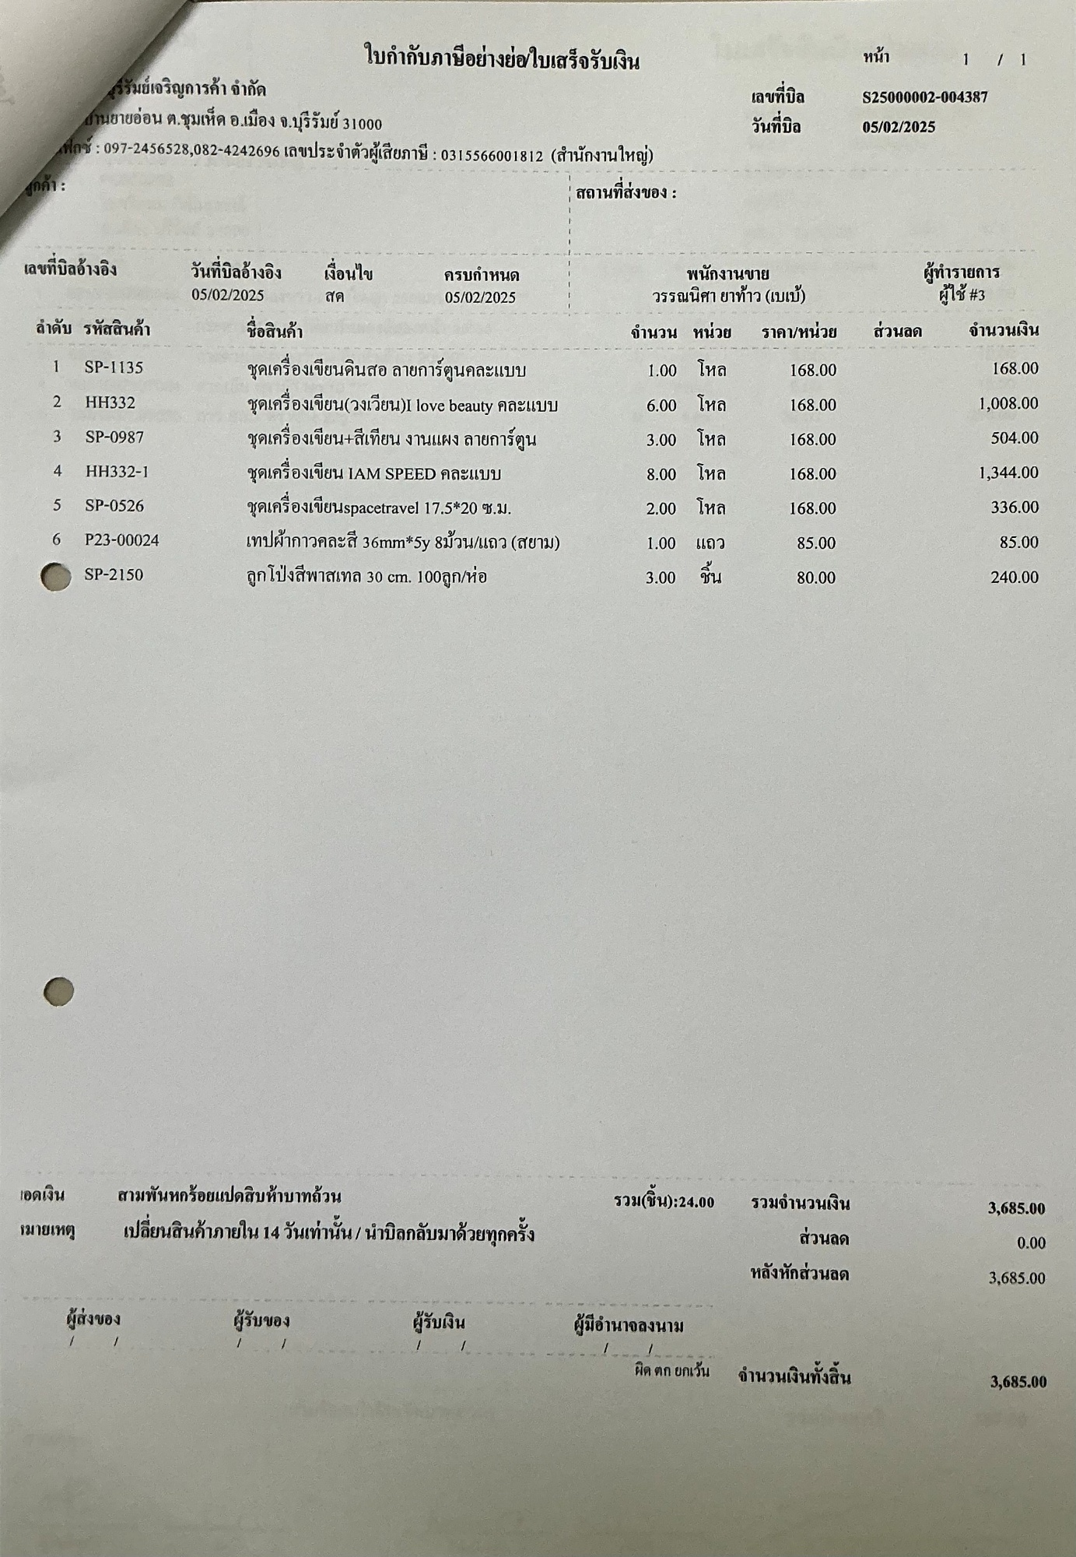
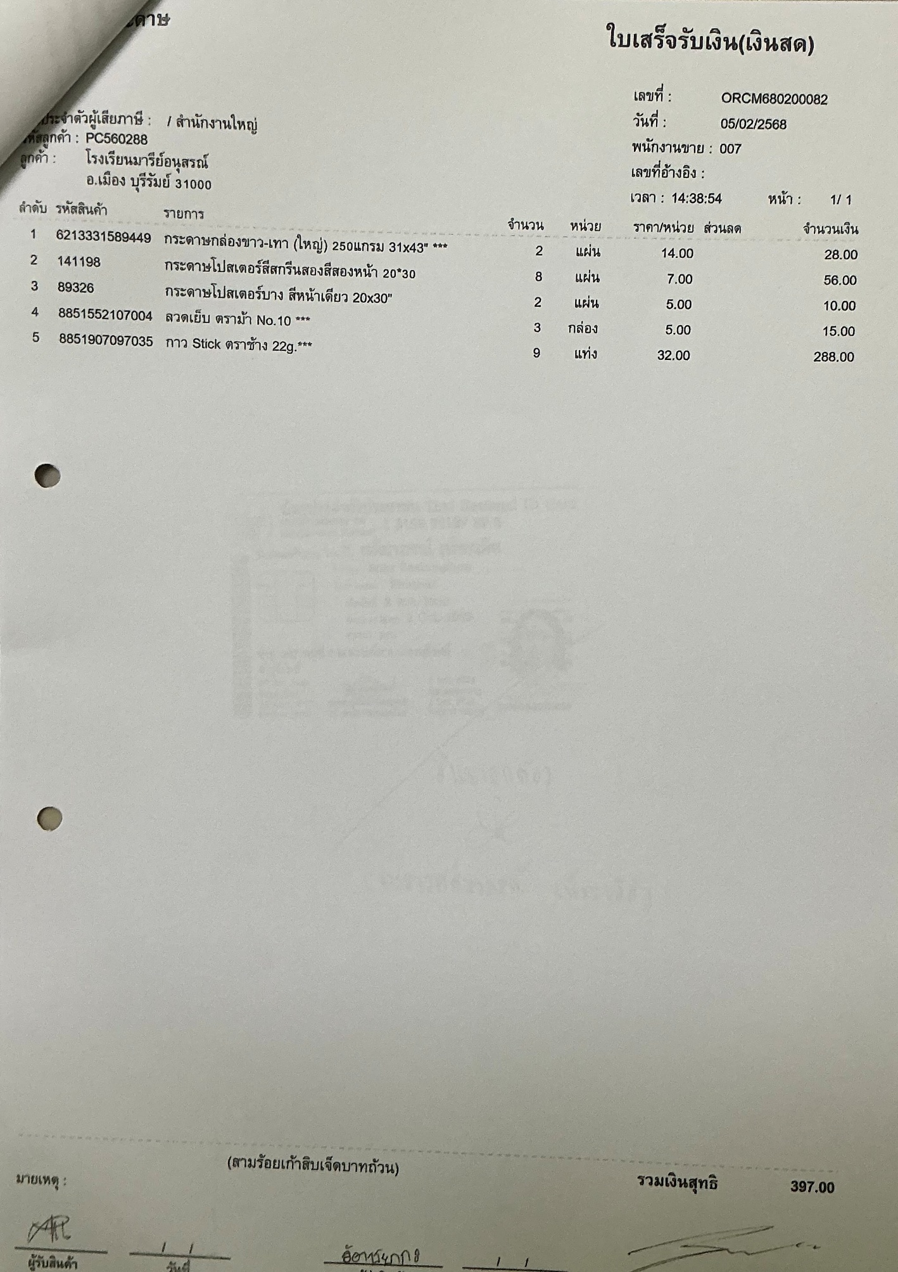
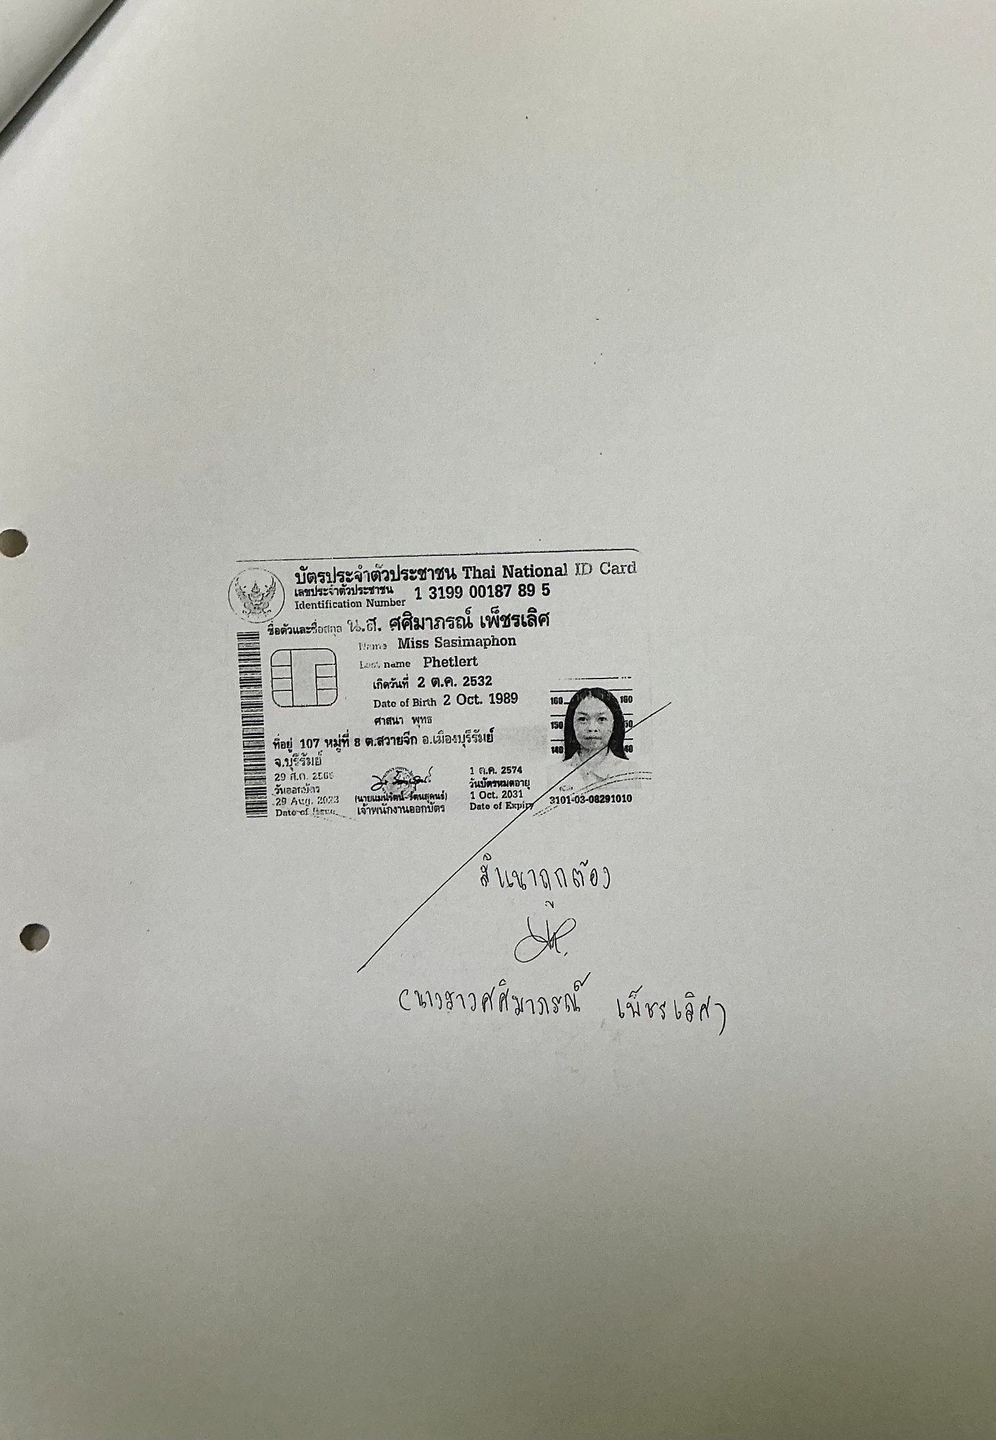
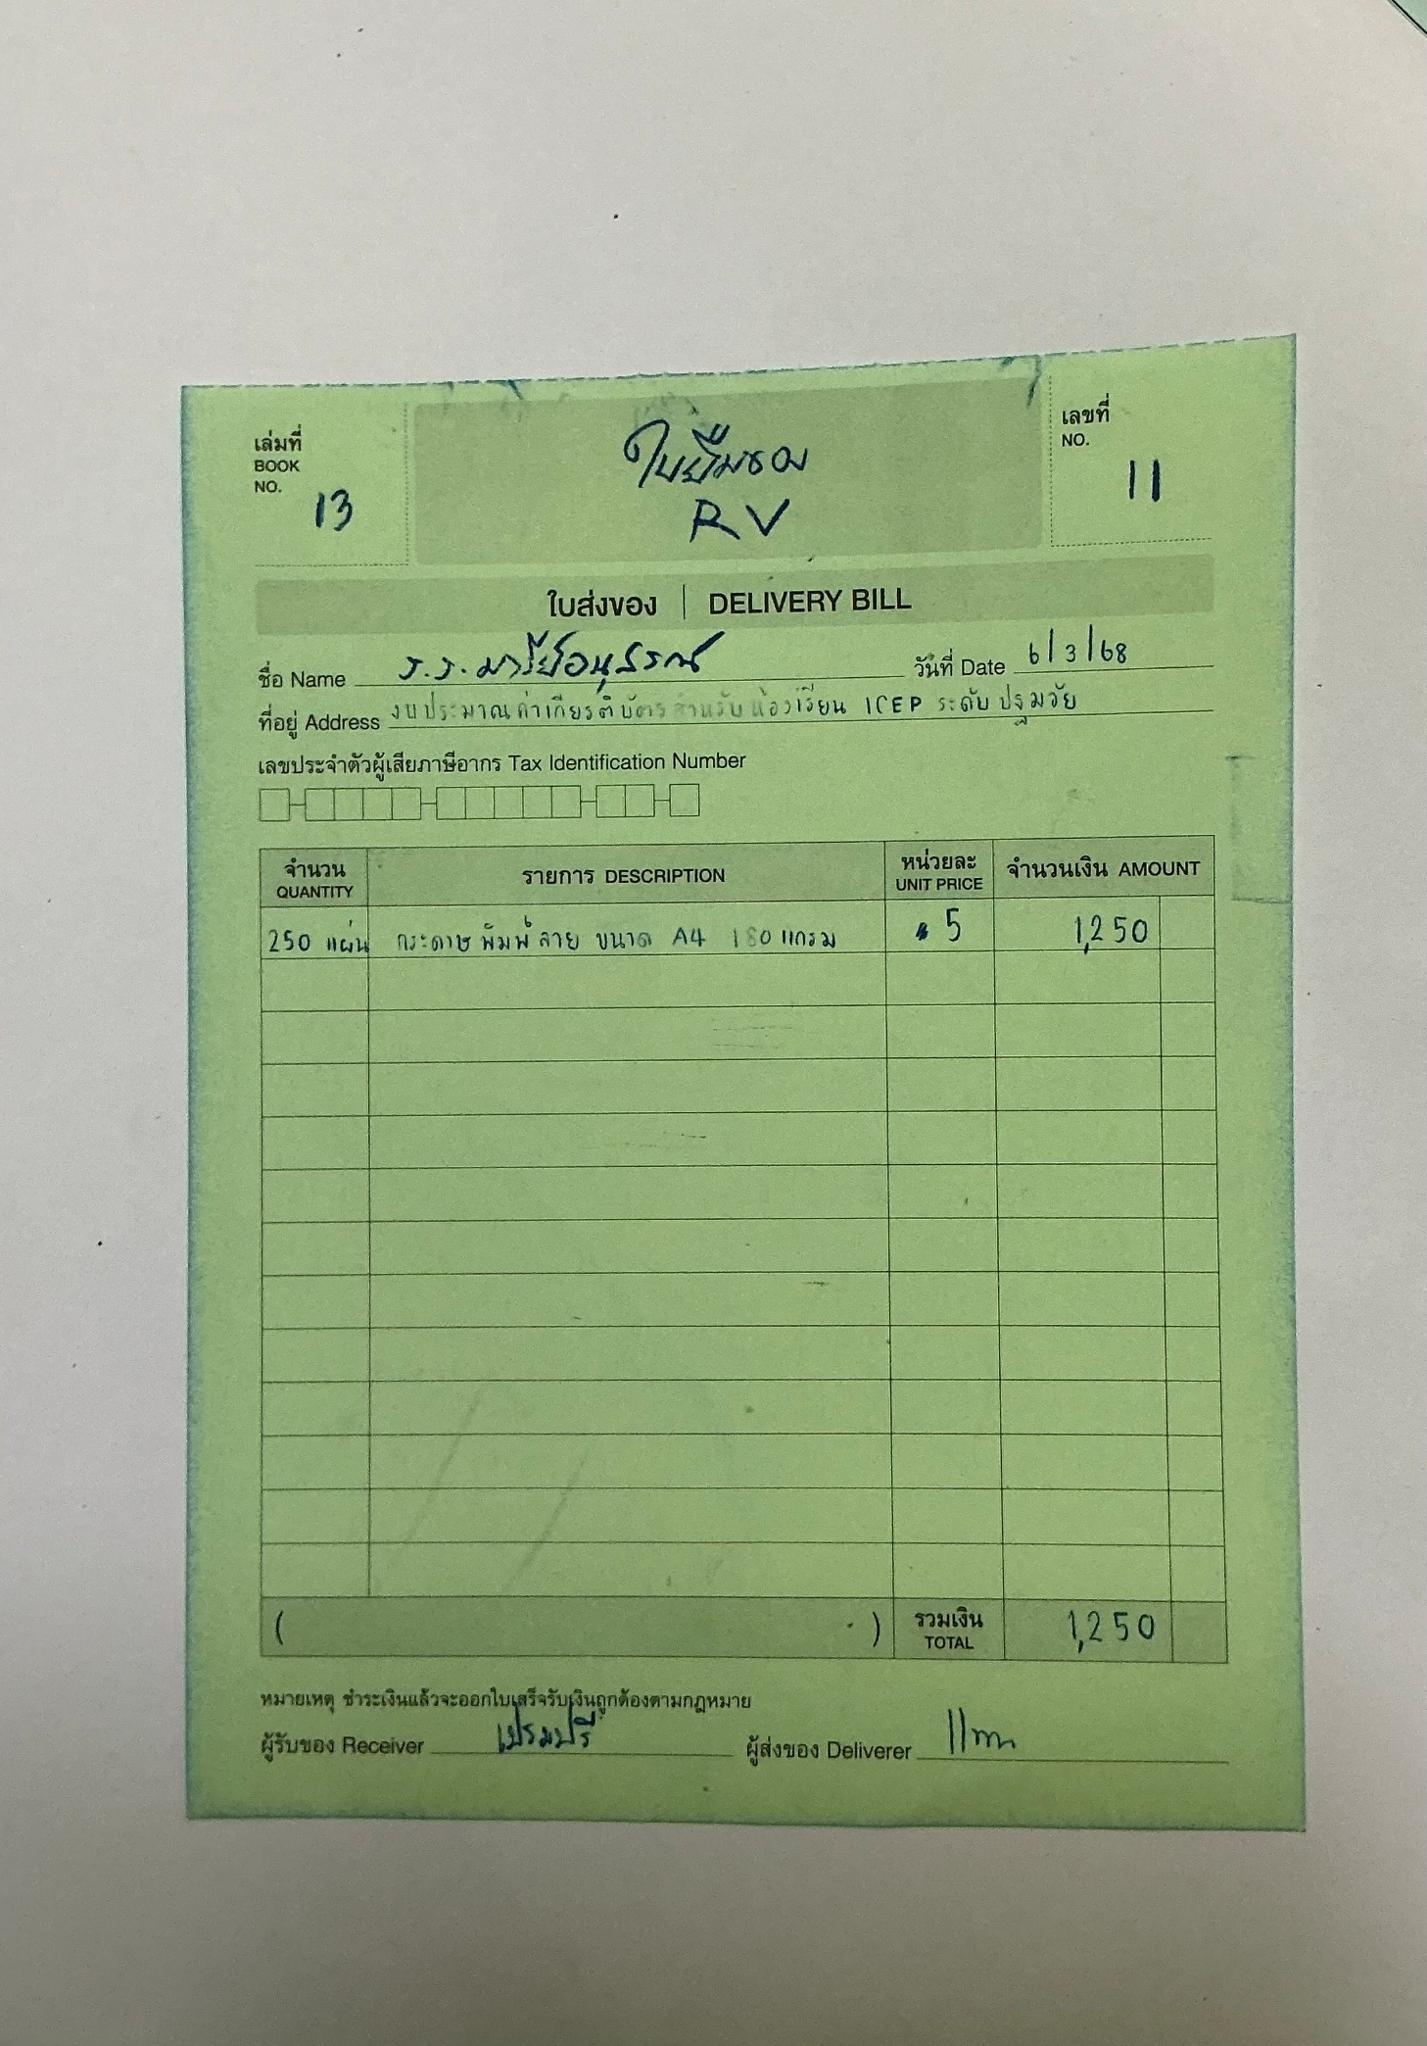

ประมวลรูปภาพ

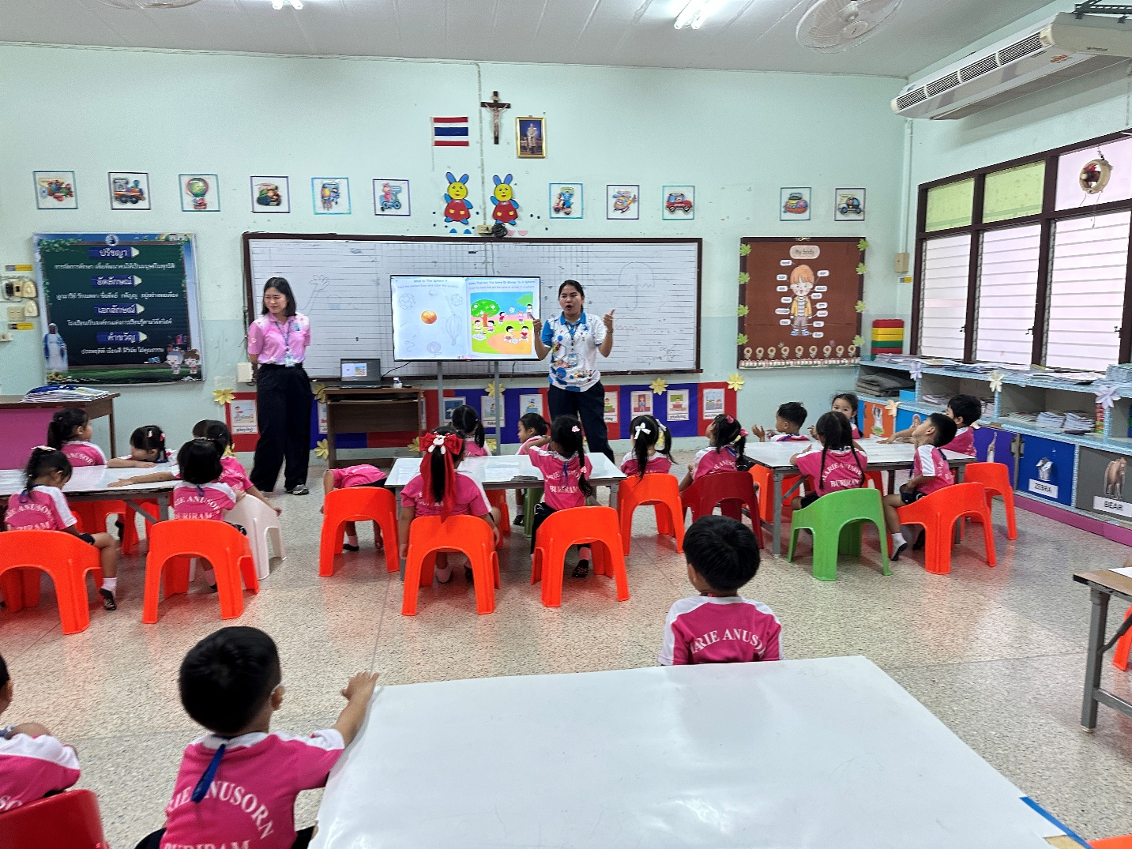
บรรยากาศการจัดการเรียนการสอนห้องเรียนพิเศษภาษาอังกฤษ ICEP ระดับชั้นอนุบาล 1
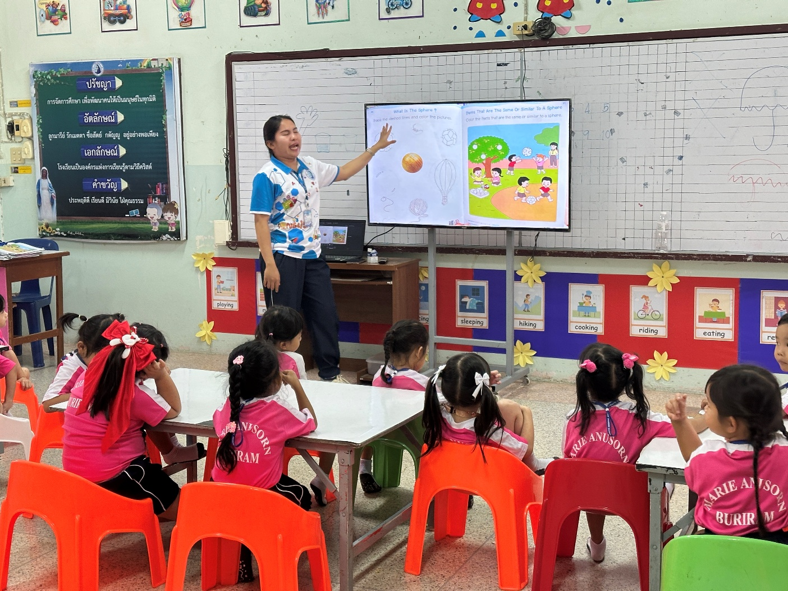

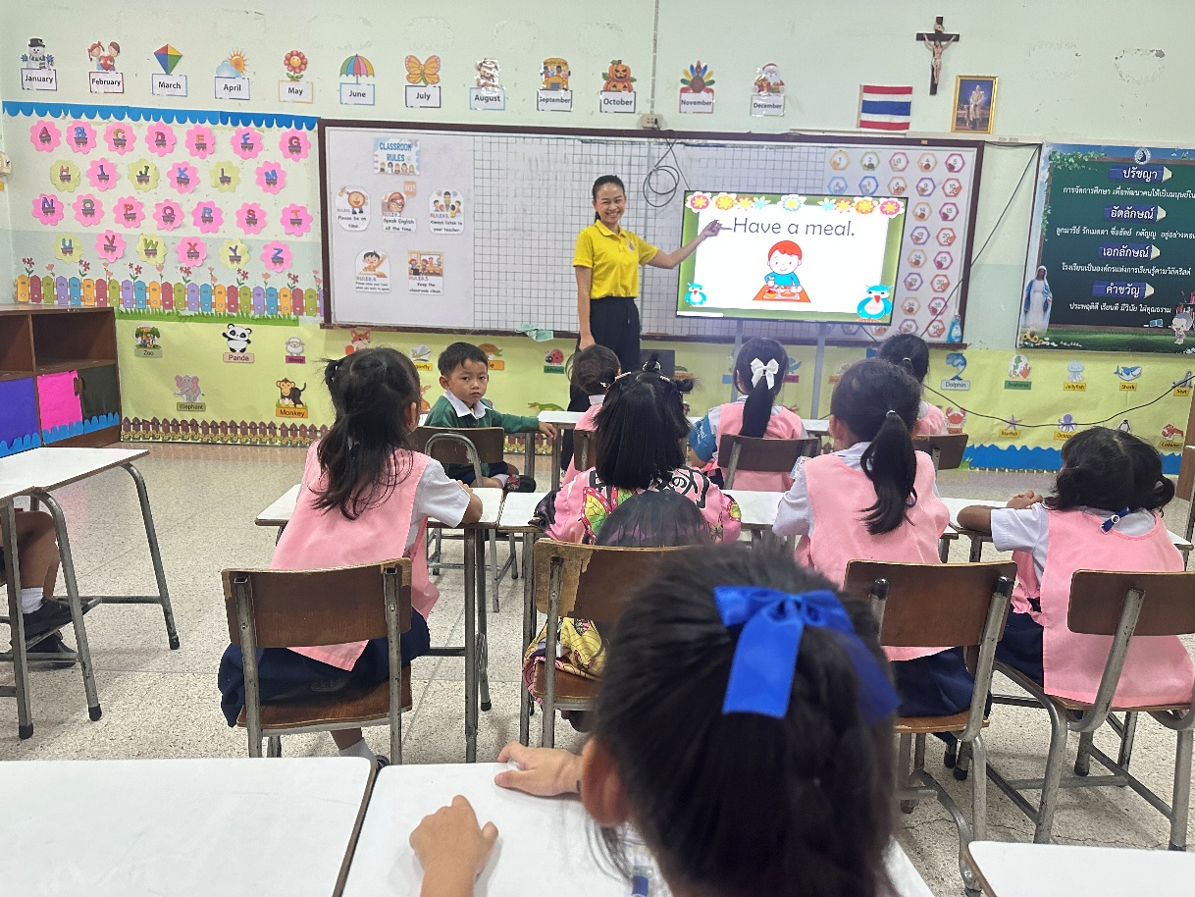
บรรยากาศการจัดการเรียนการสอนห้องเรียนพิเศษภาษาอังกฤษ ICEP ระดับชั้นอนุบาล 2
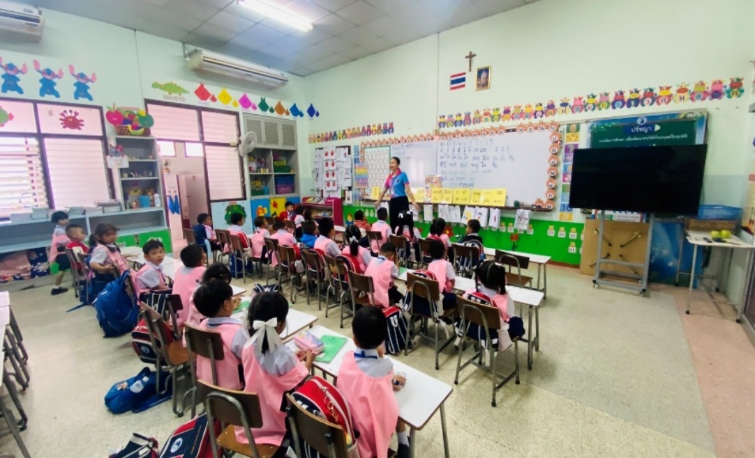

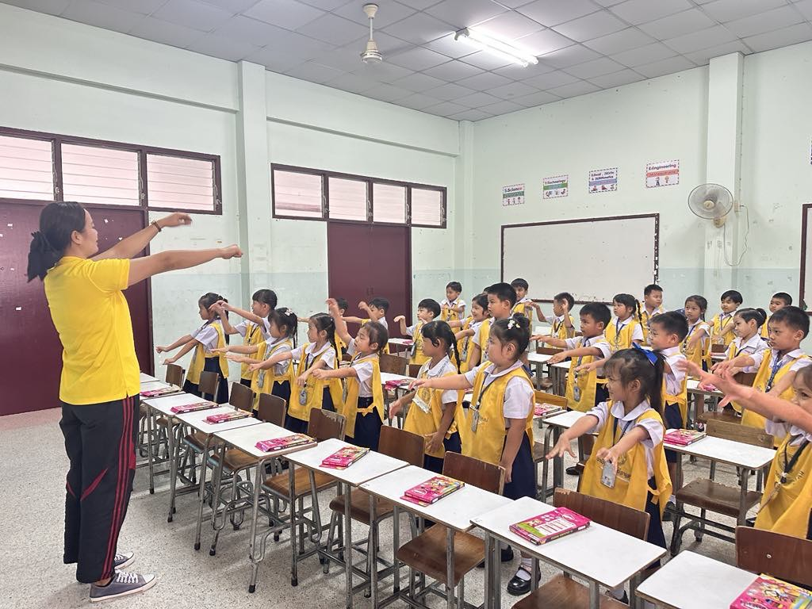
บรรยากาศการจัดการเรียนการสอนห้องเรียนพิเศษภาษาอังกฤษ ICEP ระดับชั้นอนุบาล 3

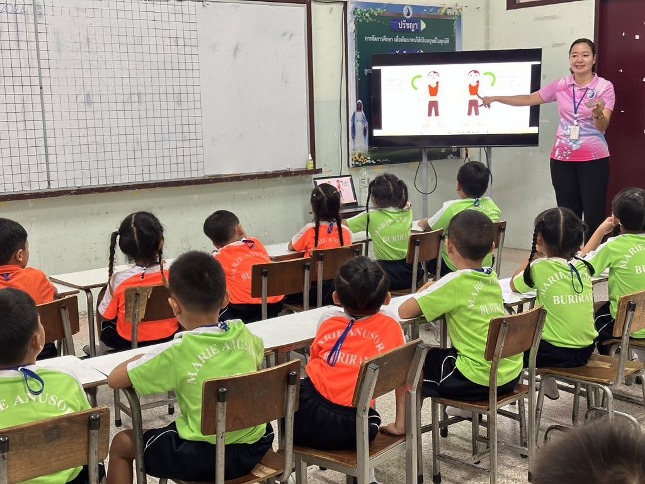
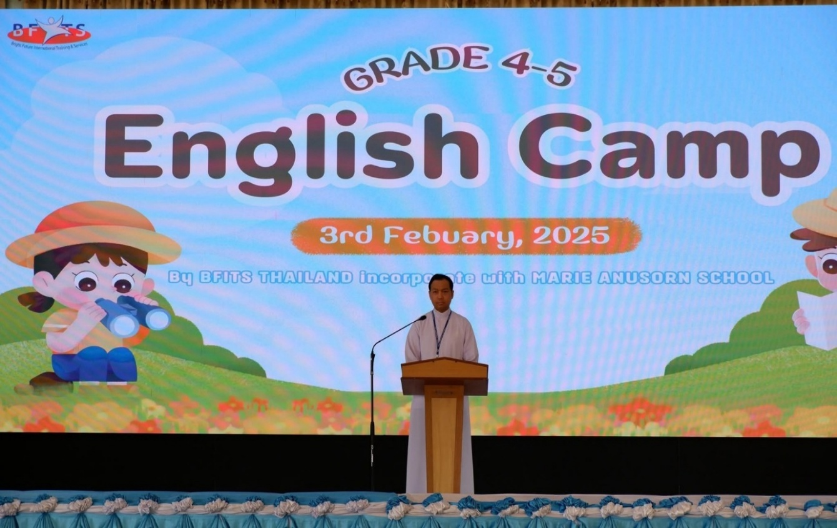
พิธีเปิดกิจกรรมเข้าค่ายภาษาอังกฤษห้องเรียนพิเศษ ICEP
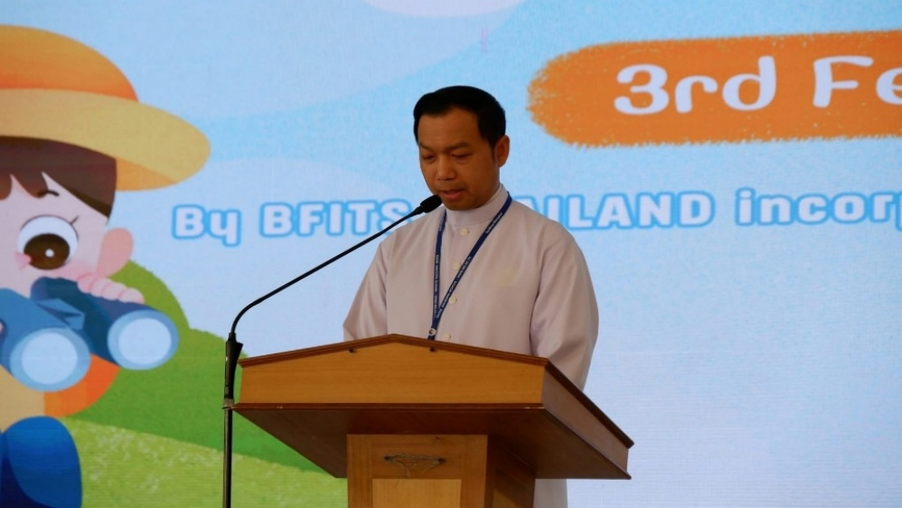
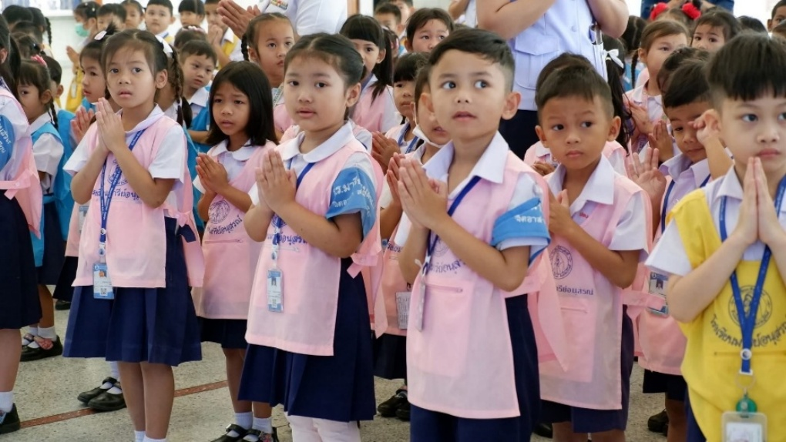

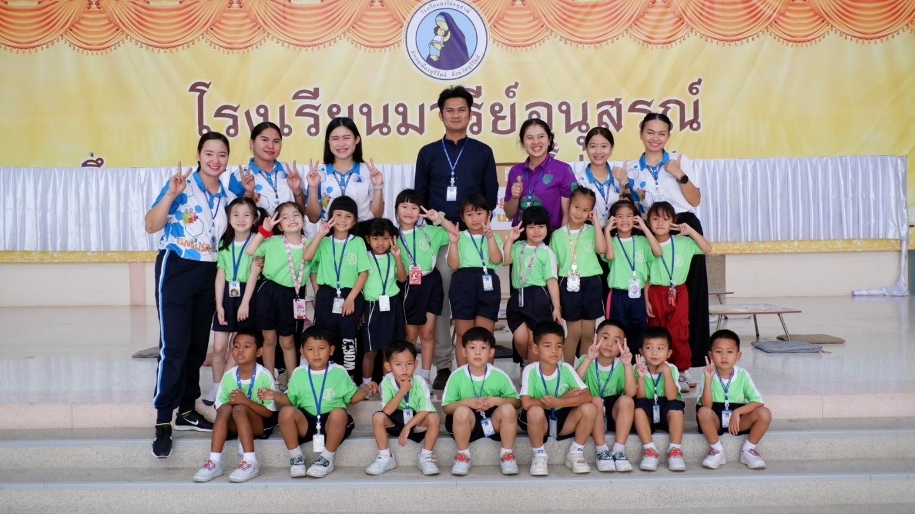
คุณพ่อขวัญมาให้กำลังใจเด็กๆ
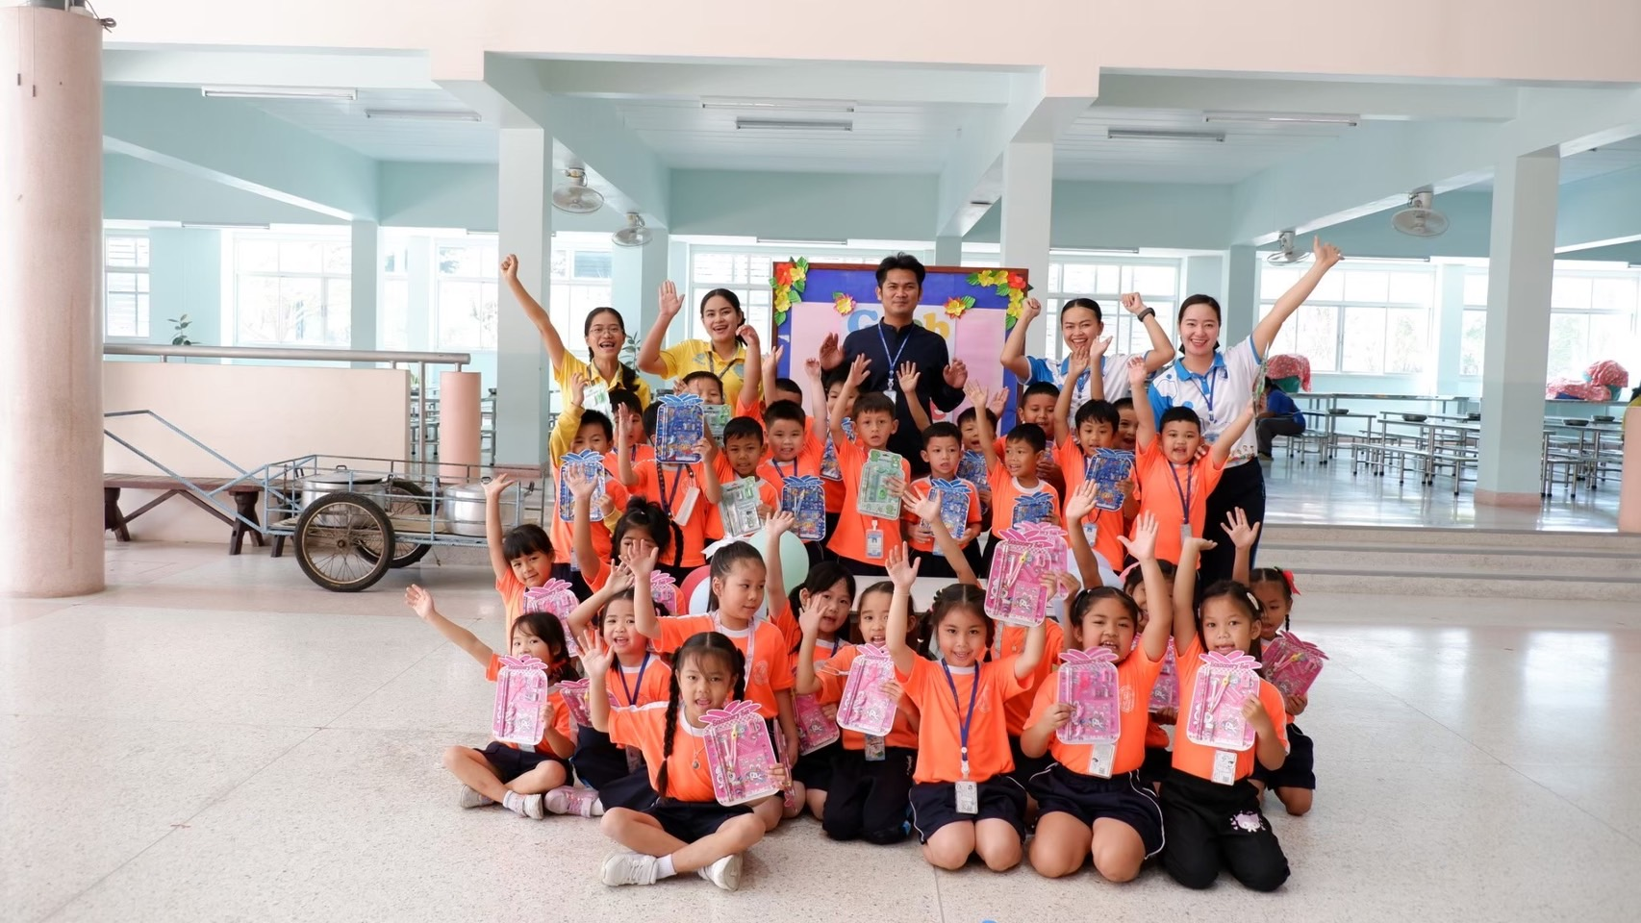
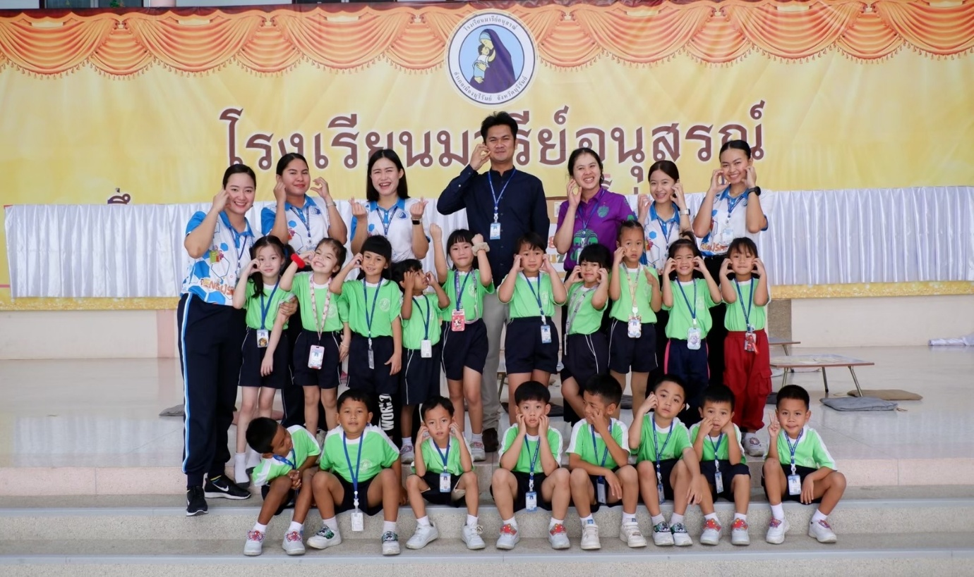

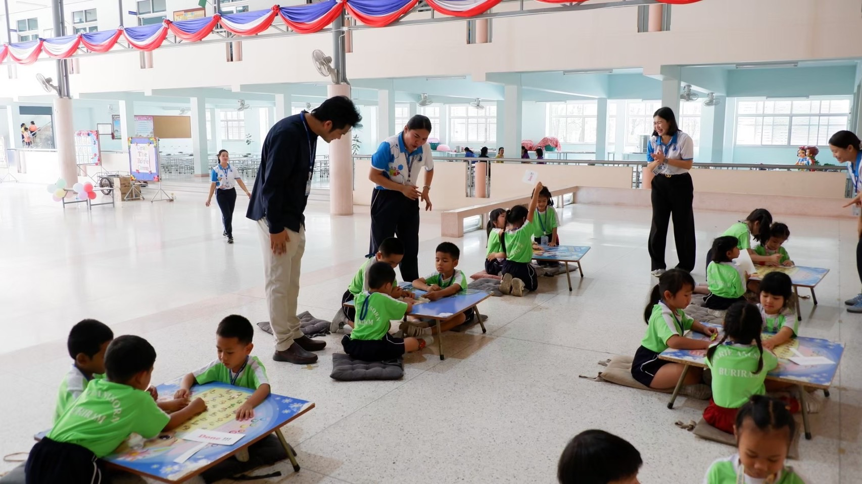
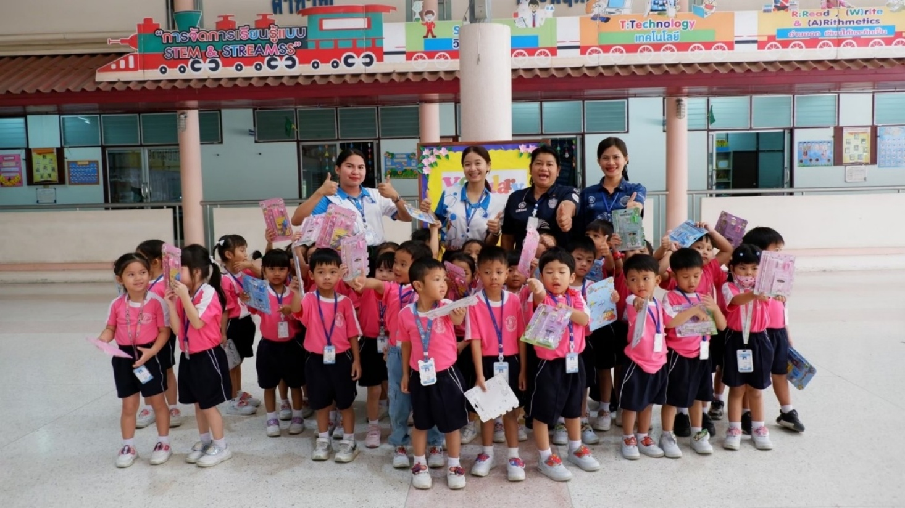
เด็กนักเรียนระดับชั้นอนุบาล 1 เข้าร่วมกิจกรรมฐาน Vocabulary Games
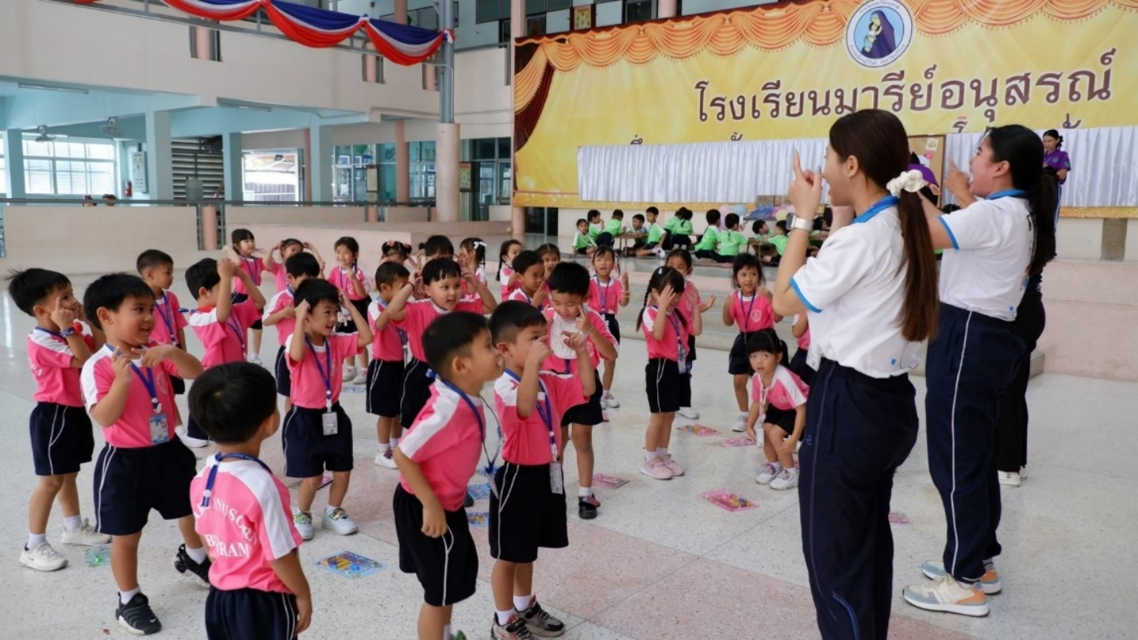

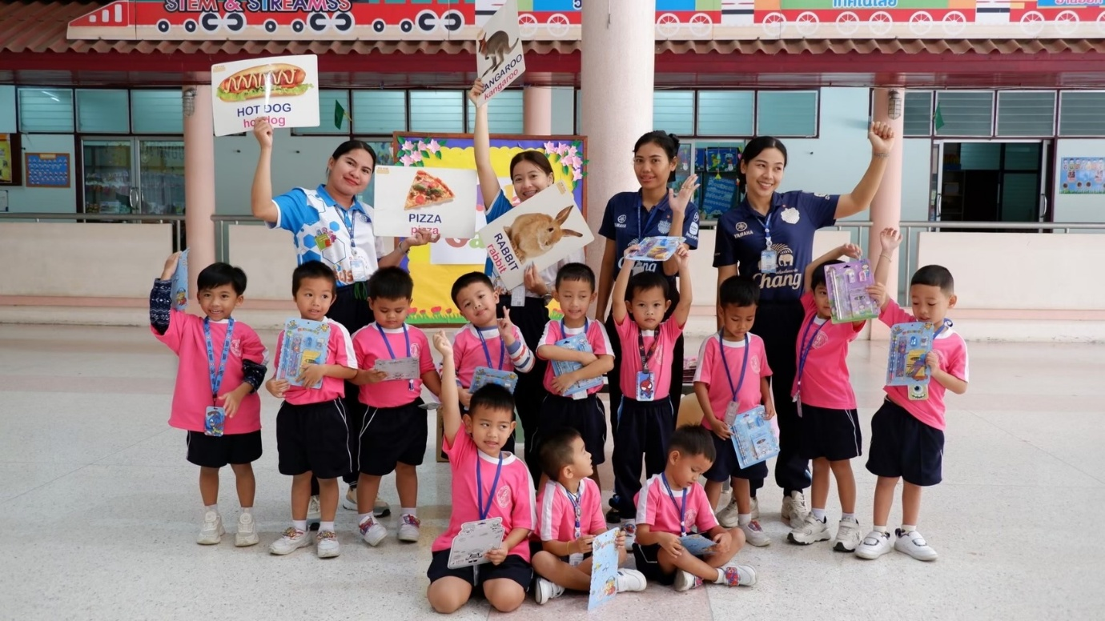
เด็กนักเรียนระดับชั้นอนุบาล 1 เข้าร่วมกิจกรรมฐาน Vocabulary Games
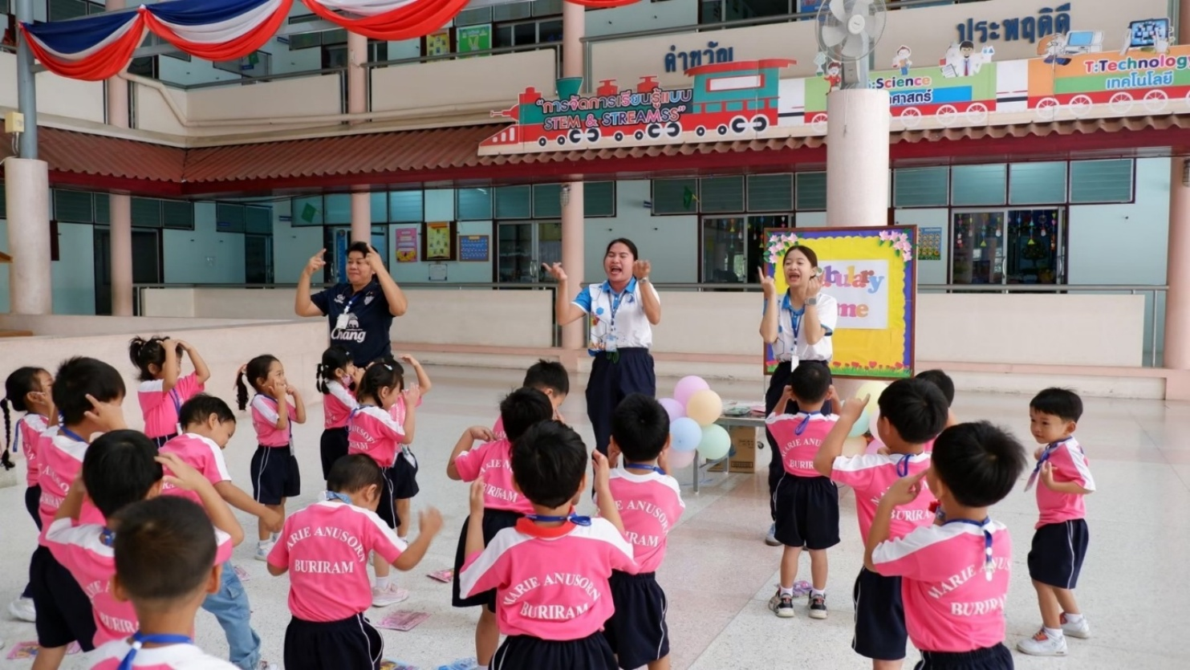

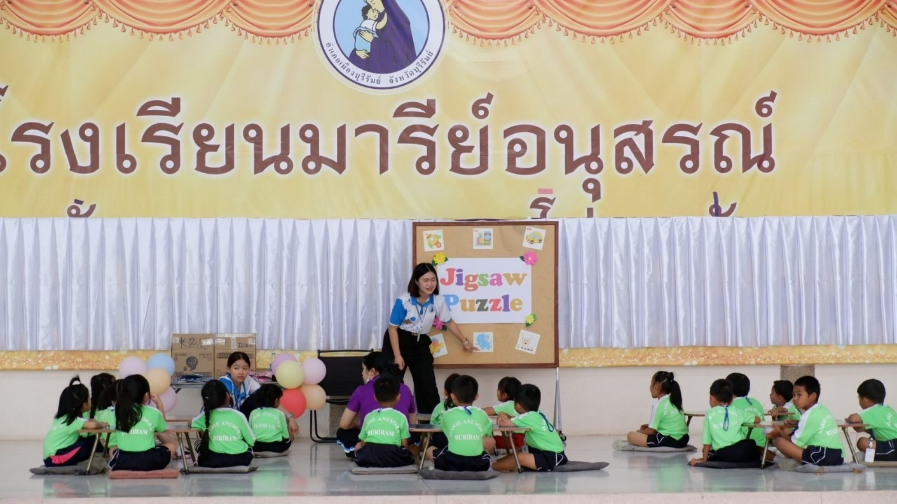
เด็กนักเรียนระดับชั้นอนุบาล 2 เข้าร่วมกิจกรรมฐาน Jigsaw Puzzle

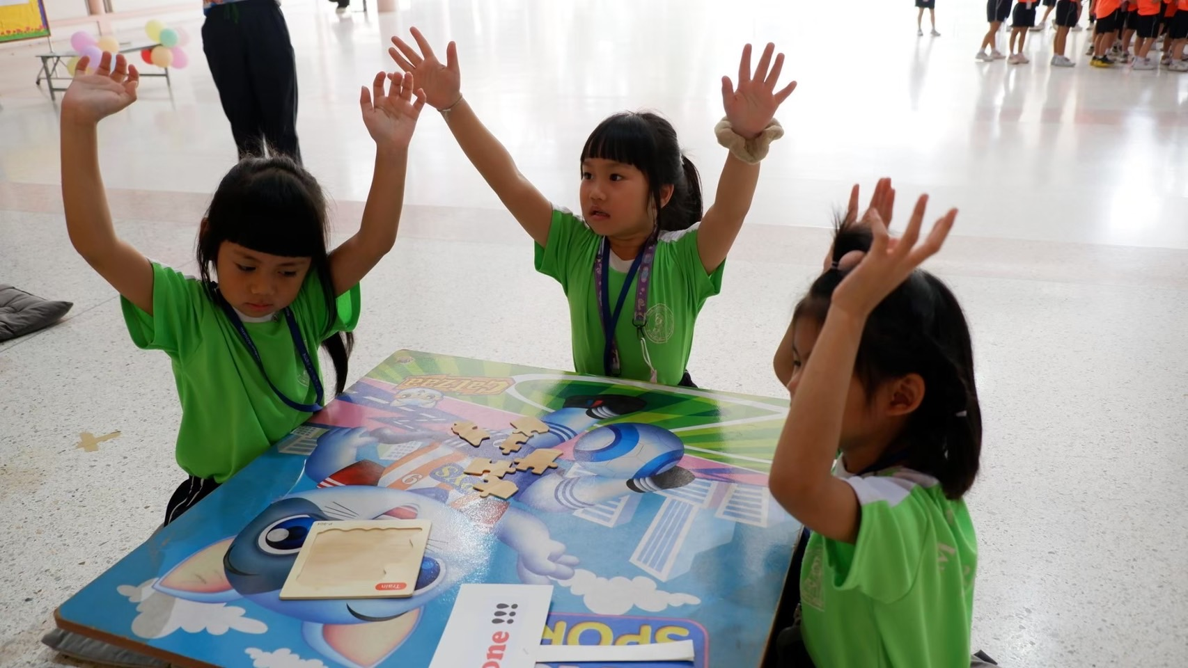
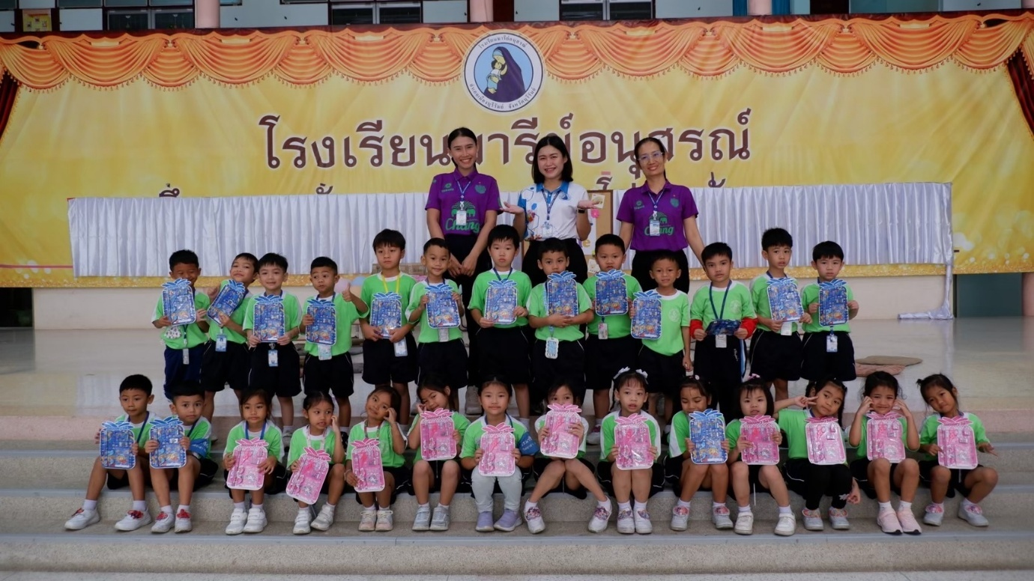
เด็กนักเรียนระดับชั้นอนุบาล 2 เข้าร่วมกิจกรรมฐาน Jigsaw Puzzle
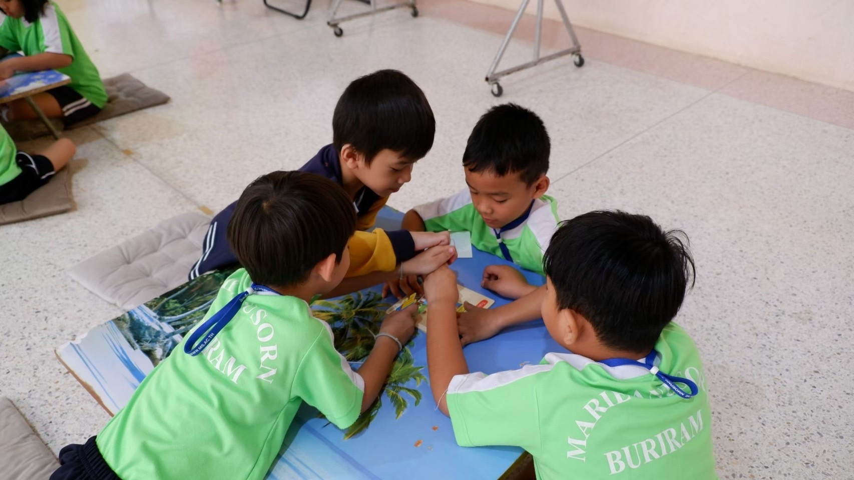

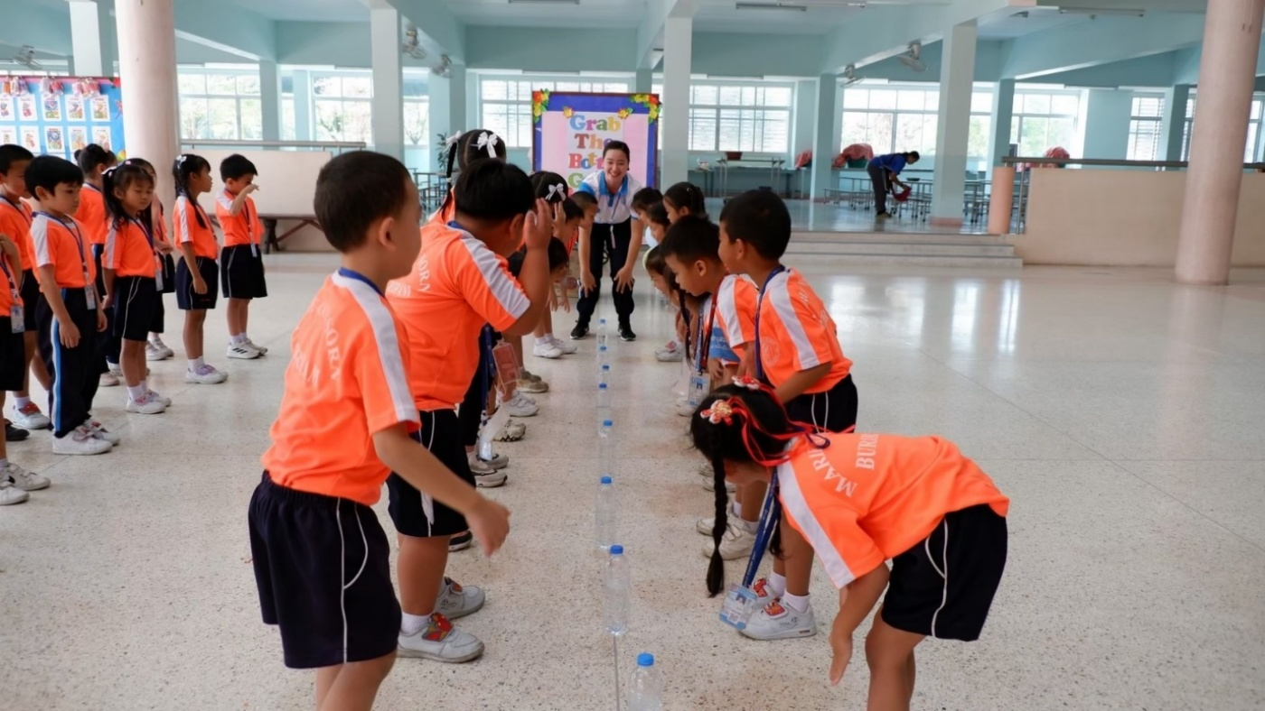
เด็กนักเรียนระดับชั้นอนุบาล 3 เข้าร่วมกิจกรรมฐาน Grab the bottles
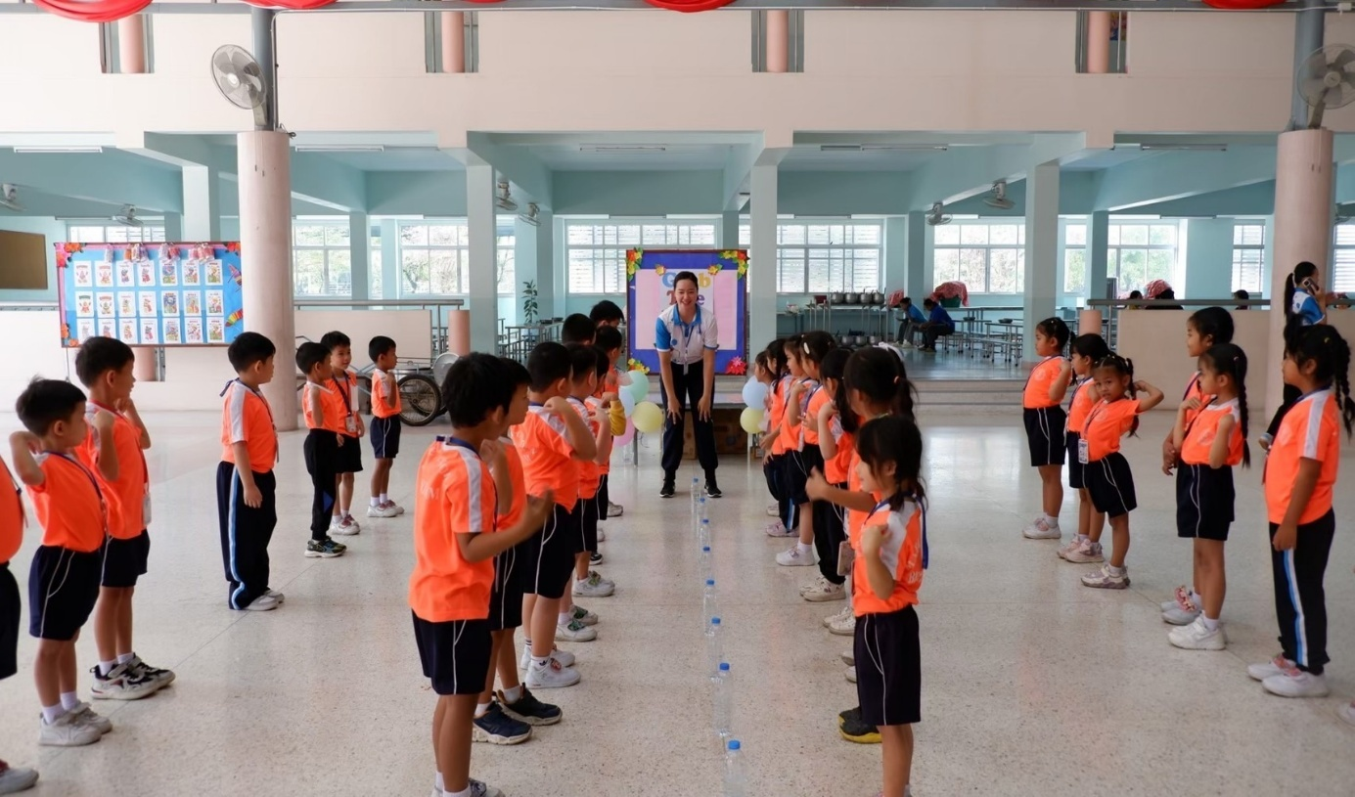

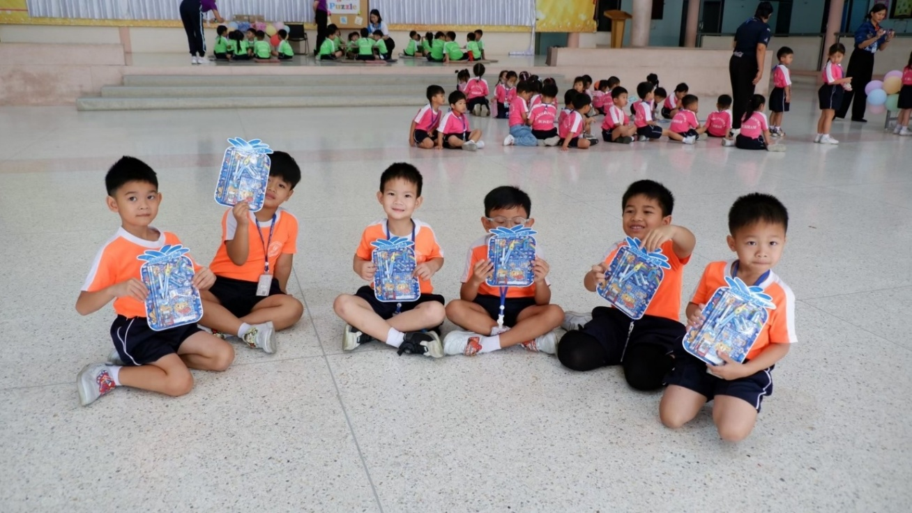
เด็กนักเรียนระดับชั้นอนุบาล 3 เข้าร่วมกิจกรรมฐาน Grab the bottles
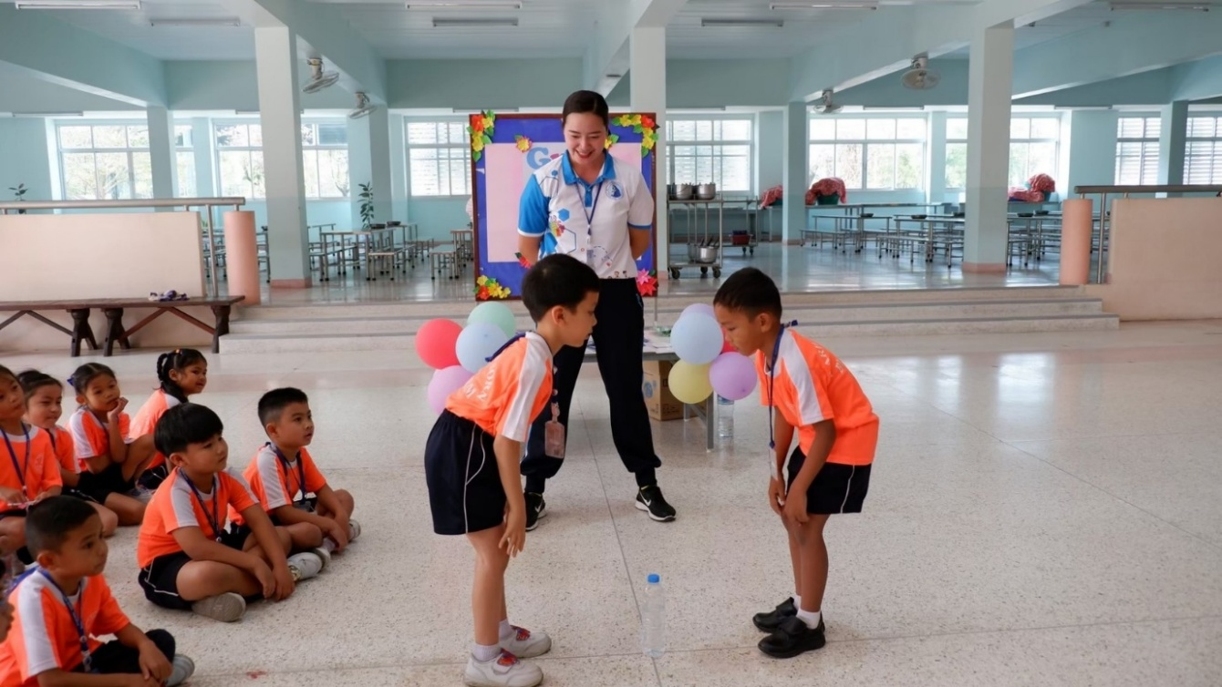

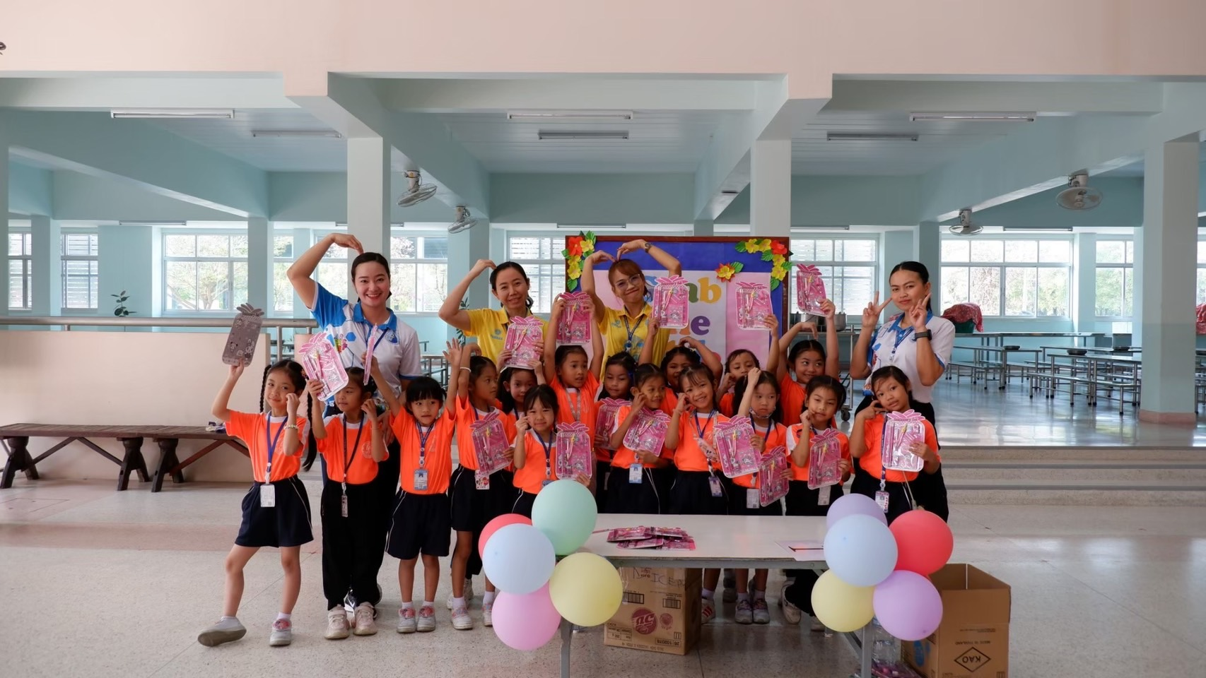

เด็กนักเรียนระดับชั้นอนุบาล 3 เข้าร่วมกิจกรรมฐาน Grab the bottles
